**MANUAL TÉCNICO Y DE INSTALACIÓN**

**PEREZ LARA CIA LTDA**

**SENA**

**2022**

CONTENIDO

ÍNDICE DE FIGURAS 4

INTRODUCCIÓN 8

OBJETIVO DEL MANUAL 8

OBJETIVO DEL PROYECTO 8

OBJETIVOS ESPECÍFICOS 8

DESCRIPCIÓN DE SOFTWARE UTILIZADO 8

1. Visual Studio Code 8

2. GitHub 9

3. XAMPP 9

4. Bizagi Modeler 9

5. StarUML 10

6. Dia Diagram Editor 10

7. Visual Paradigm 10

8. MySQL Workbench 10

9. MySQL connector. 10

INSTALACIÓN DE SOFTWARE UTILIZADO 11

1. Visual Studio Code 11

2. GitHub 17

3. XAMPP 20

4. Bizagi Modeler 26

5. StarUML 36

6. Dia Diagram Editor 39

7. Visual Paradigm 44

8. MySQL Workbench 50

9. MySQL Connector 57

MAPA DE PROCESOS BPMN 64

FORMATO IEEE 830 REQUISITOS DE SOFTWARE 67

DIAGRAMA DE CASOS DE USO 67

FORMATO DE CASOS DE USO EXTENDIDO 67

DIAGRAMA DE DESPLIEGUE 67

MODELO RELACIONAL 68

SCRIPT DATABASE 69

DDL 69

Tablas 69

Vistas 69

Rutinas 69

DML 69

Inserciones 69

DICCIONARIO DE DATOS 98

DIAGRAMA DE MODELADO DE CLASES 98

ESTANDARES 99

Snake case 99

Crow’s foot 99

Patrón de arquitectura MVC 99

jQuery 99

INSTALACIÓN 100

PLAN DE INSTALACIÓN 106

GLOSARIO DE TÉRMINOS. 106

BIBLIOGRAFÍA. 107

CONTROL DE DOCUMENTO 107

# ÍNDICE DE TABLAS

**Tabla 1. Prerrequisitos de instalación** 114

Tabla 2 121

# ÍNDICE DE FIGURAS

Figura 1. Instalación Visual Studio Code paso 1 10

Figura 2. Instalación Visual Studio Code paso 2 10

Figura 3. Instalación Visual Studio Code paso 3 11

Figura 4. Instalación Visual Studio Code paso 4 11

Figura 5. Instalación Visual Studio Code paso 5 12

Figura 6. Instalación Visual Studio Code paso 6 12

Figura 7. Instalación Visual Studio Code paso 7 12

Figura 8. Instalación Visual Studio Code paso 8 13

Figura 9. Instalación Visual Studio Code paso 9 13

Figura 10. Instalación Visual Studio Code paso 10 14

Figura 11. Instalación Visual Studio Code paso 11 14

Figura 12. Instalación Visual Studio Code paso 12 15

Figura 13. Instalación GitHub paso 1 15

Figura 14. Instalación GitHub paso 2 16

Figura 15. Instalación GitHub paso 3 16

Figura 16. Instalación GitHub paso 4 17

Figura 17. Instalación GitHub paso 5 17

Figura 18. Instalación GitHub paso 6 18

Figura 19. Instalación XAMPP paso 1 18

Figura 20. Instalación XAMPP paso 2 19

Figura 21. Instalación XAMPP paso 3 19

Figura 22. Instalación XAMPP paso 4 20

Figura 23. Instalación XAMPP paso 5 20

Figura 24. Instalación XAMPP paso 6 21

Figura 25. Instalación XAMPP paso 7 21

Figura 26. Instalación XAMPP paso 8 22

Figura 27. Instalación XAMPP paso 9 22

Figura 28. Instalación XAMPP paso 10 23

Figura 29. Instalación XAMPP paso 11 23

Figura 30.. Instalación Bizagi Modeler paso 1 24

Figura 31.. Instalación Bizagi Modeler paso 2 24

Figura 32.. Instalación Bizagi Modeler paso 3 25

Figura 33. Instalación Bizagi Modeler paso 4 25

Figura 34. Instalación Bizagi Modeler paso 5 26

Figura 35. Instalación Bizagi Modeler paso 6 27

Figura 36. Instalación Bizagi Modeler paso 7 28

Figura 37. Instalación Bizagi Modeler paso 8 28

Figura 38. Instalación Bizagi Modeler paso 9 29

Figura 39. Instalación Bizagi Modeler paso 10 29

Figura 40. Instalación Bizagi Modeler paso 11 29

Figura 41. Instalación Bizagi Modeler paso 12 30

Figura 42. Instalación Bizagi Modeler paso 13 30

Figura 43. Instalación Bizagi Modeler paso 14 30

Figura 44. Instalación Bizagi Modeler paso 15 31

Figura 45. Instalación Bizagi Modeler paso 16 31

Figura 46. Instalación Bizagi Modeler paso 17 32

Figura 47. Instalación Bizagi Modeler paso 18 32

Figura 48. Instalación Bizagi Modeler paso 19 33

Figura 49. Instalación Bizagi Modeler paso 20 33

Figura 50. Instalación StarUML paso 1 34

Figura 51. Instalación StarUML paso 2 34

Figura 52. Instalación StarUML paso 3 35

Figura 53. Instalación StarUML paso 4 35

Figura 54. Instalación StarUML paso 5 36

Figura 55. Instalación StarUML paso 6 36

Figura 56. Instalación Dia Diagram Editor paso 1 37

Figura 57. Instalación Dia Diagram Editor paso 2 37

Figura 58. Instalación Dia Diagram Editor paso 3 38

Figura 59. Instalación Dia Diagram Editor paso 4 38

Figura 60. Instalación Dia Diagram Editor paso 5 39

Figura 61. Instalación Dia Diagram Editor paso 6 39

Figura 62. Instalación Dia Diagram Editor paso 7 39

Figura 63. Instalación Dia Diagram Editor paso 8 40

Figura 64. Instalación Dia Diagram Editor paso 9 40

Figura 65. Instalación Dia Diagram Editor paso 10 41

Figura 66. Instalación Dia Diagram Editor paso 11 41

Figura 67. Instalación Visual Paradigm paso 1 42

Figura 68. Instalación Visual Paradigm paso 2 42

Figura 69. Instalación Visual Paradigm paso 3 43

Figura 70. Instalación Visual Paradigm paso 4 43

Figura 71. Instalación Visual Paradigm paso 5 44

Figura 72. Instalación Visual Paradigm paso 6 44

Figura 73. Instalación Visual Paradigm paso 7 44

Figura 74. Instalación Visual Paradigm paso 8 45

Figura 75. Instalación Visual Paradigm paso 9 45

Figura 76. Instalación Visual Paradigm paso 10 46

Figura 77. Instalación Visual Paradigm paso 11 46

Figura 78. Instalación Visual Paradigm paso 12 47

Figura 79. Instalación Visual Paradigm paso 13 47

Figura 80. Instalación Visual Paradigm paso 14 48

Figura 81. Instalación MySQL Workbench paso 1 48

Figura 82. Instalación MySQL Workbench paso 2 49

Figura 83. Instalación MySQL Workbench paso 3 49

Figura 84. Instalación MySQL Workbench paso 4 50

Figura 85. Instalación MSQL Workbench paso 5 51

Figura 86. Instalación MySQL Workbench paso 6 51

Figura 87. Instalación MySQL Workbench paso 7 52

Figura 88. Instalación MySQL Workbench paso 8 52

Figura 89. Instalación MySQL Workbench paso 9 53

Figura 90. Instalación MySQL Workbench paso 10 53

Figura 91. Instalación MySQL Workbench paso 11 54

Figura 92. Instalación MySQL Workbench paso 12 54

Figura 93. Instalación MySQL Connector paso 1 55

Figura 94. Instalación MySQL Connector paso 2 56

Figura 95. Instalación MySQL Connector paso 3 57

Figura 96. Instalación MySQL Connector paso 4 57

Figura 97. Instalación MySQL Connector paso 5 58

Figura 98. Instalación MySQL Connector paso 6 58

Figura 99. Instalación MySQL Connector paso 7 58

Figura 100. Instalación MySQL Connector paso 8 59

Figura 101. Instalación MySQL Connector paso 9 59

Figura 102. Instalación MySQL Connector paso 10 60

Figura 103. Instalación MySQL Connector paso 11 60

Figura 104. Instalación MySQL Connector paso 12 61

Figura 105. Instalación MySQL Connector paso 13 61

Figura 106. Proceso de gestión de solicitud de seguros 62

Figura 107. Análisis de solicitud 63

Figura 108. Trámite de venta 64

Figura 109. Diagrama de despliegue 66

Figura 110. Modelo relacional de Base de Datos 66

Figura 111. Diagrama de clases 77

Figura 112. Instalación del aplicativo paso 1 79

Figura 113. Instalación de aplicativo paso 2 79

Figura 114. Instalación del aplicativo paso 3 80

Figura 115. Instalación del aplicativo paso 4 80

Figura 116. Instalación del aplicativo paso 5 81

Figura 117. Instalación del aplicativo paso 6 81

Figura 118. Instalación del aplicativo paso 7 82

Figura 119. Instalación del aplicativo paso 8 82

Figura 120. Instalación del aplicativo paso 9 83

Figura 121. Instalación del aplicativo paso 10 83

Figura 122. Instalación del aplicativo paso 11 84

Figura 123. Instalación del aplicativo paso 11 84

Figura 124. Instalación del aplicativo paso 11 84

# INTRODUCCIÓN

El presente manual tiene como finalidad proveer la información necesaria para el correcto uso, mantenimiento e instalación del sistema de información para la gestión de clientes y cotizaciones de seguros de la empresa Pérez Lara Cía LTDA

# OBJETIVO DEL MANUAL

La finalidad de este manual es instruir a la persona que quiera administrar el sistema de información para que haga uso de las debidas herramientas y pasos, dándole a conocer de manera gráfica y descriptiva la estructura del sistema y el buen funcionamiento de este.

# OBJETIVO DEL PROYECTO

Desarrollar un sistema de información orientado a la web para la gestión de clientes y cotizaciones de seguros para la empresa Pérez Lara Cía LTDA.

## OBJETIVOS ESPECÍFICOS

* Gestionar procesos de cotizaciones.
* Gestionar la información de los clientes.
* Enviar informes por vía electrónica.
* Generar informes descargables junto con el cuadro comparativo.
* Gestionar los siniestros.
* Generar avisos de cobro.
* Generar un cuadro comparativo que brinda las opciones de cotizaciones que la empresa quiera recomendar.

# DESCRIPCIÓN DE SOFTWARE UTILIZADO

## Visual Studio Code

Visual Studio Code es un editor de código fuente construido sobre el framework Electrón. Es compatible con varios lenguajes de programación y un conjunto de características que pueden o no estar disponibles para un lenguaje dado, como se muestra en la siguiente tabla.

Muchas de las características de Visual Studio Code no están expuestas a través de los menús o la interfaz de usuario. Más bien, se accede a través de la paleta de comandos o a través de archivos *.json (por ejemplo, preferencias del usuario). La paleta de comandos es una interfaz de línea de comandos. combinación de teclas en el teclado para interactuar con algo que está fuera de él. Esto también se aplica a los comandos que requieren mucho tiempo. Cuando esto sucede, el comando en progreso se cancela. En el rol de editor de código fuente, Visual Studio Code permite cambiar la página de códigos en la que se guarda el documento activo, el carácter que identifica el salto de línea (una opción entre LF y CRLF) y el lenguaje de programación del documento activo.

## GitHub

GitHub es una plataforma de desarrollo colaborativo de software para alojar proyectos utilizando el sistema de control de versiones Git. GitHub aloja tu repositorio de código y te brinda herramientas muy útiles para el trabajo en equipo dentro de un proyecto. Además de eso, puedes contribuir a mejorar el software de los demás. Para poder alcanzar esta meta, GitHub provee de funcionalidades para hacer un fork y solicitar pulls. Realizar un fork es simplemente clonar un repositorio ajeno (genera una copia en tu cuenta), para eliminar algún bug o modificar cosas de él. Una vez realizadas las modificaciones puedes enviar un pull al dueño del proyecto. Éste podrá analizar los cambios que has realizado fácilmente, y si considera interesante tu contribución, adjuntarlo con el repositorio original. (Luciano Castillo, 2012) Para el desarrollo se maneja un repositorio privado el cual se contribuye diferentes commits con ajustes o cambios que se realizan en el software, haciendo así un trabajo en equipo en el desarrollo del aplicativo

## XAMPP

XAMPP es un paquete de [software libre](https://es.wikipedia.org/wiki/Software_libre), que consiste principalmente en el [sistema de gestión de bases de datos](https://es.wikipedia.org/wiki/Sistema_de_gesti%C3%B3n_de_bases_de_datos) [MySQL](https://es.wikipedia.org/wiki/MySQL), el [servidor](https://es.wikipedia.org/wiki/Servidor) web [Apache](https://es.wikipedia.org/wiki/Servidor_HTTP_Apache) y los [intérpretes](https://es.wikipedia.org/wiki/Int%C3%A9rpretes) para [lenguajes de script](https://es.wikipedia.org/wiki/Lenguaje_de_script) [PHP](https://es.wikipedia.org/wiki/PHP) y [Perl](https://es.wikipedia.org/wiki/Perl). El nombre es en realidad un [acrónimo](https://es.wikipedia.org/wiki/Acr%C3%B3nimo): X (para cualquiera de los diferentes [sistemas operativos](https://es.wikipedia.org/wiki/Sistema_operativo)), Apache, [MariaDB/MySQL](https://es.wikipedia.org/wiki/MariaDB), PHP, Perl. A partir de la versión 5.6.15, XAMPP cambió la [base de datos](https://es.wikipedia.org/wiki/Base_de_datos) MySQL por MariaDB, un [fork](https://es.wikipedia.org/wiki/Fork) de MySQL con [licencia GPL](https://es.wikipedia.org/wiki/Licencia_GPL).

## Bizagi Modeler

Software de mapeo de procesos de negocio gratuito, intuitivo y colaborativo utilizado por millones de personas en todo el mundo. Bizagi Modeler le permite a las organizaciones crear y documentar los procesos de negocio en un repositorio central en la nube para obtener un mejor entendimiento de cada paso e identificar las oportunidades de mejora de los procesos para aumentar la eficiencia de la organización

## StarUML

Una herramienta UML es una [aplicación](https://es.wikipedia.org/wiki/Aplicaci%C3%B3n_inform%C3%A1tica) de [software](https://es.wikipedia.org/wiki/Software) que utilizan los analistas y programadores informáticos y les facilitan el trabajo con todo tipo de [diagramas UML](https://es.wikipedia.org/w/index.php?title=Diagrama_UML&action=edit&redlink=1) o LUM ([Lenguaje Unificado de Modelado](https://es.wikipedia.org/wiki/Lenguaje_Unificado_de_Modelado)), tales como diagramas de estructura, diagramas de comportamiento o diagramas de interacción.

## Dia Diagram Editor

Dia es una [aplicación informática](https://es.wikipedia.org/wiki/Aplicaci%C3%B3n_inform%C3%A1tica) de propósito general para la creación de diagramas, creada originalmente por Alexander Larsson,[1](https://es.wikipedia.org/wiki/Dia_(programa)#cite_note-1)​ y desarrollada como parte del proyecto [GNOME](https://es.wikipedia.org/wiki/GNOME) . Está concebido de forma modular, con diferentes paquetes de formas para diferentes necesidades.

## Visual Paradigm

Visual Paradigm es una herramienta UML CASE que admite UML 2, SysML y notación de modelado de procesos de negocios del Grupo de administración de objetos. Además del soporte de modelado, proporciona capacidades de generación de informes e ingeniería de código, incluida la generación de código.

## MySQL Workbench

MySQL Workbench es una herramienta visual de diseño de bases de datos que integra desarrollo de software, administración de bases de datos, diseño de bases de datos, gestión y mantenimiento para el sistema de base de datos [MySQL](https://es.wikipedia.org/wiki/MySQL). Es el sucesor de DBDesigner 4 de fabFORCE.net, y reemplaza el anterior conjunto de software, [MySQL GUI Tools Bundle](https://es.wikipedia.org/w/index.php?title=MySQL_GUI_Tools_Bundle&action=edit&redlink=1)

## MySQL connector.

Connector/NET permite a los desarrolladores crear aplicaciones. NET usando los datos almacenados en una base de datos MySQL. Connector/NET implementa una interfaz ADO.NET totalmente funcional y proporciona soporte para su uso con herramientas compatibles con ADO.NET.

# INSTALACIÓN DE SOFTWARE UTILIZADO

## Visual Studio Code

En el buscador de su navegador de preferencia escriba “Visual Studio Code” y de clic en el primer enlace: <https://code.visualstudio.com>

**Figura 1. Instalación Visual Studio Code paso 1**

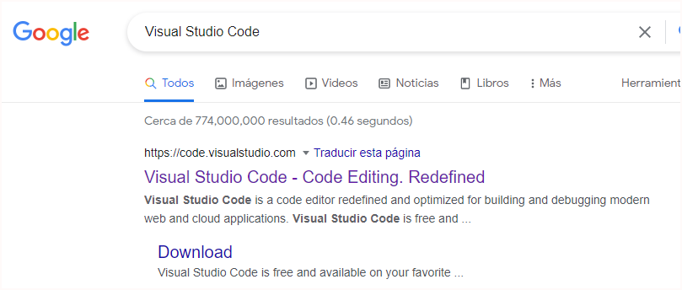

Seleccione la opción “Download” que se encuentra en la parte superior derecha de la web:

**Figura 2. Instalación Visual Studio Code paso 2**

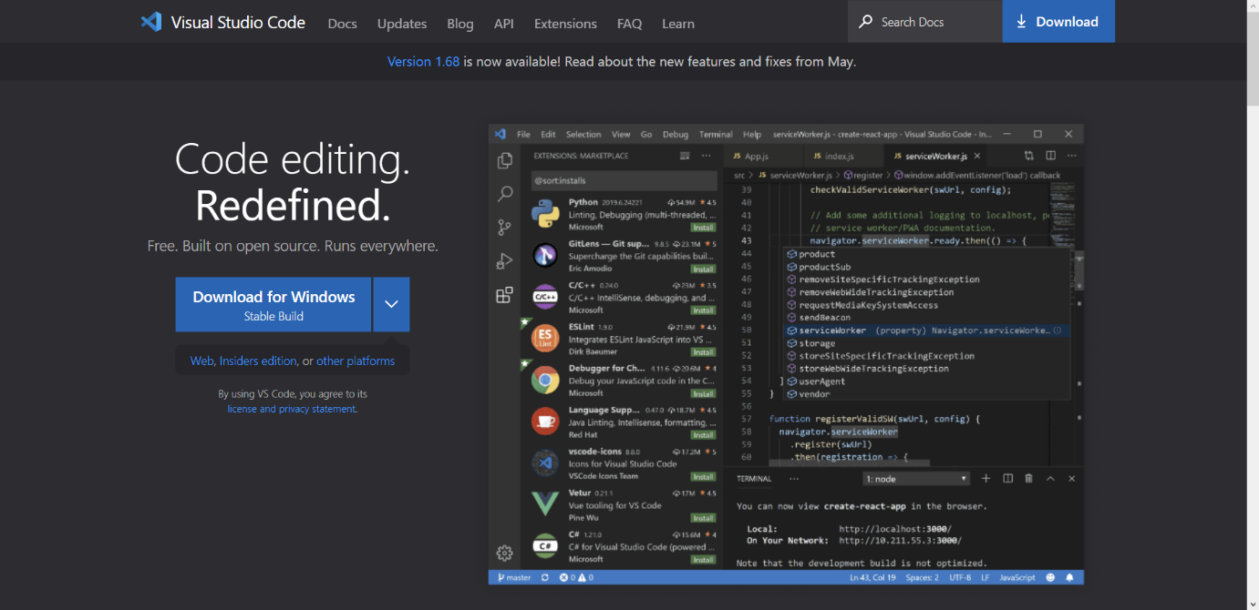

Una vez visualice el apartado de descarga para el software en mención, escoja la opción descargar según su sistema operativo

**Figura 3. Instalación Visual Studio Code paso 3**

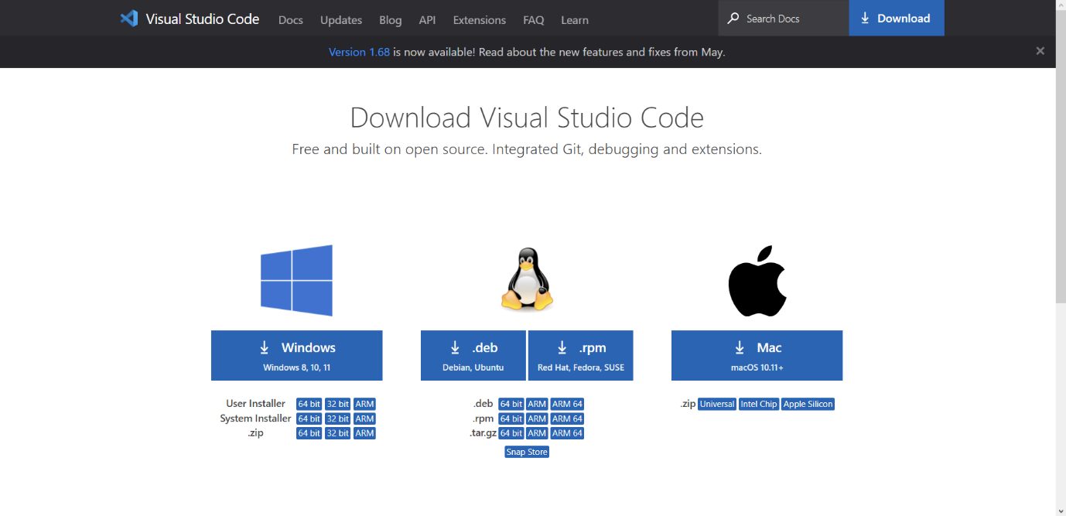

Seleccione la ruta en la cual desea almacenar el instalador del programa y de clic en “Guardar”:

**Figura 4. Instalación Visual Studio Code paso 4**

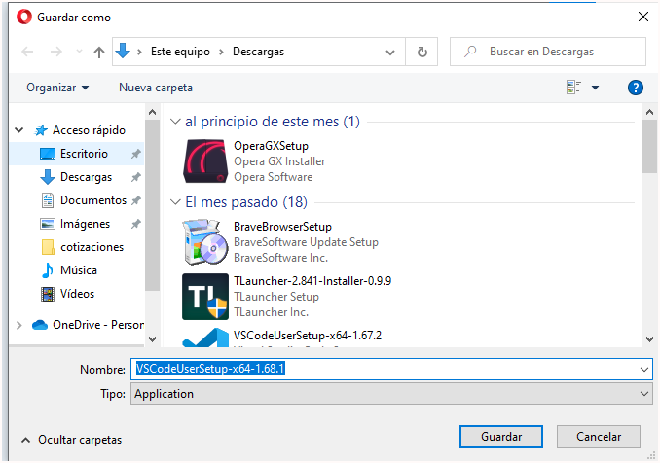

Haga doble clic en el instalador para abrirlo

**Figura 5. Instalación Visual Studio Code paso 5**

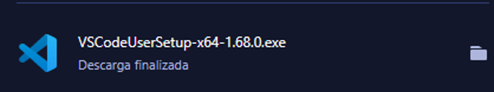

Se abrirá la siguiente ventana en la cual dará clic al botón “Ejecutar”:

**Figura 6. Instalación Visual Studio Code paso 6**

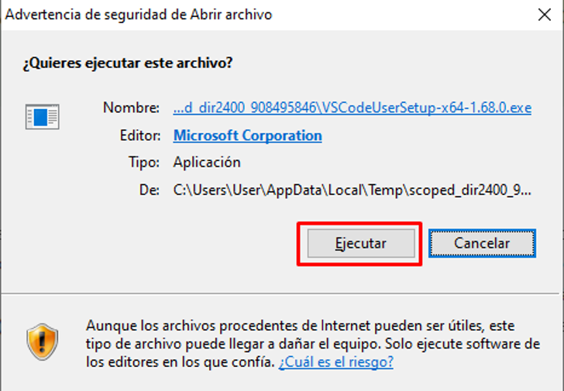

Después de haber dado clic en ejecutar, se abrirá el acuerdo de licencia de la aplicación, el cual podrá leer y acto seguido aceptarlo, luego de esto debe dar clic en “Siguiente”. Usted es libre de aceptar o no el acuerdo de licencia, no obstante, es claro mencionar que si no lo acepta no podrá hacer uso del sistema.

**Figura 7. Instalación Visual Studio Code paso 7**

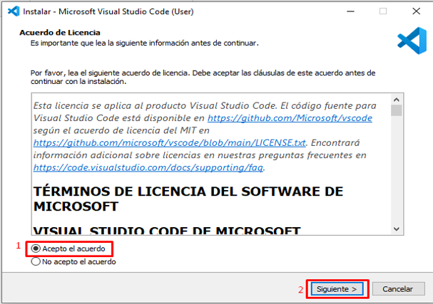

Escoja la ruta donde desea almacenar el software dando clic en el botón “Examinar” y seleccionando la ubicación deseada o mantenga la predeterminada, luego de clic en la opción “Siguiente”

**Figura 8. Instalación Visual Studio Code paso 8**

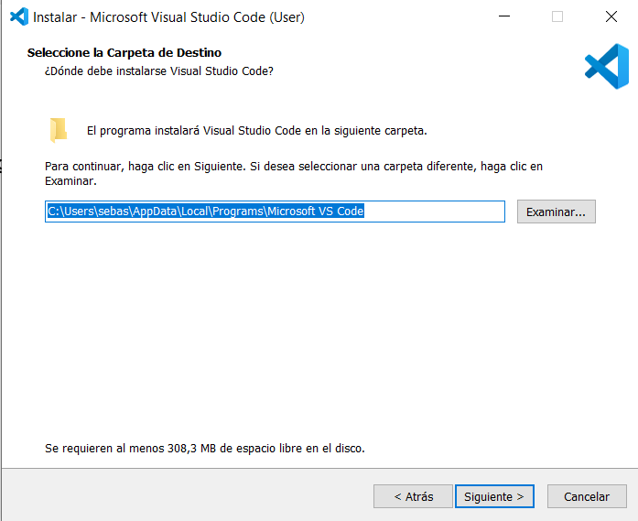

Seleccione la ruta donde desea que se creen los accesos directos del programa dando clic en el botón “Examinar” y eligiendo la ubicación. Usted puede mantener esto como predeterminado creándose así un acceso directo en el menú de inicio, también puede evitar esto marcando la opción “No crear una carpeta en el Menú Inicio”. Respectivamente de clic en el botón siguiente

**Figura 9. Instalación Visual Studio Code paso 9**

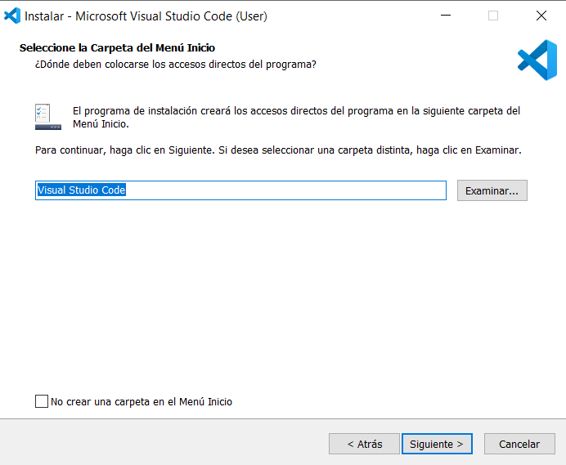

Seleccione las tareas adicionales que desee y de clic en “Siguiente”, cabe resaltar que usted puede no elegir ninguna opción

**Figura 10. Instalación Visual Studio Code paso 10**

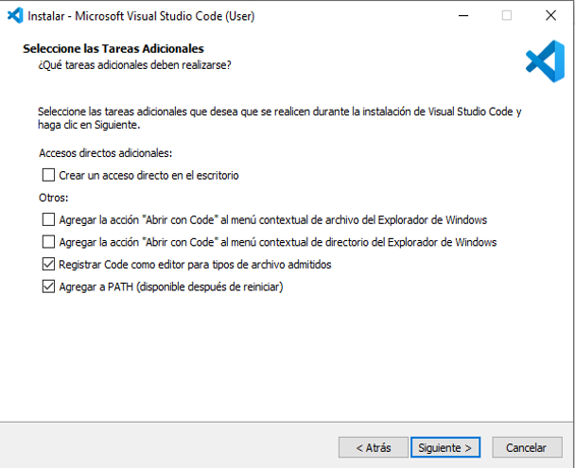

El programa estará listo para su instalación, le aparecerá la siguiente ventana y usted procederá a dar clic sobre “Instalar”:

**Figura 11.** **Instalación Visual Studio Code paso 11**

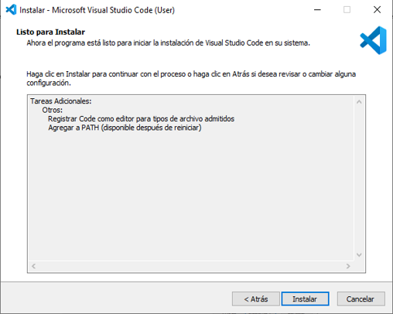

Al dar clic en “Instalar” esperará un poco a que su programa instale hasta que salga la siguiente ventana y listo, tendrá instalado la aplicación Visual Studio Code

**Figura 12.** **Instalación Visual Studio Code paso 12**

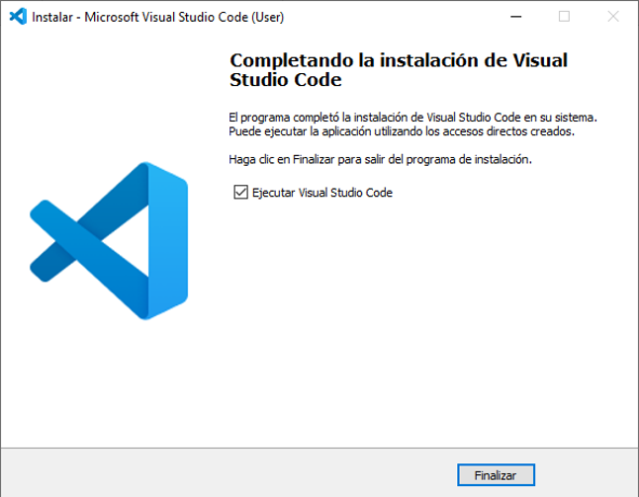

## GitHub

En el buscador de su navegador de preferencia escriba “GitHub desktop” o “GitHub download” y de clic en el primer enlace: <https://desktop.github.com>

**Figura 13.** **Instalación GitHub paso 1**

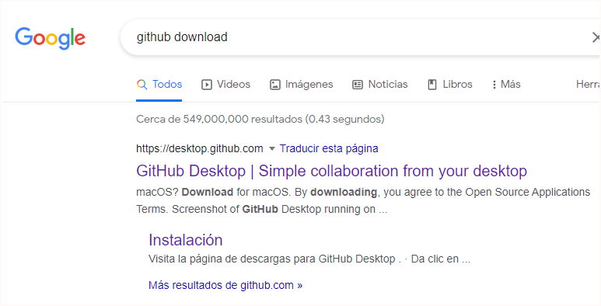

Haga clic en el botón de descargar según sea su sistema operativo:

**Figura 14.** **Instalación GitHub paso 2**

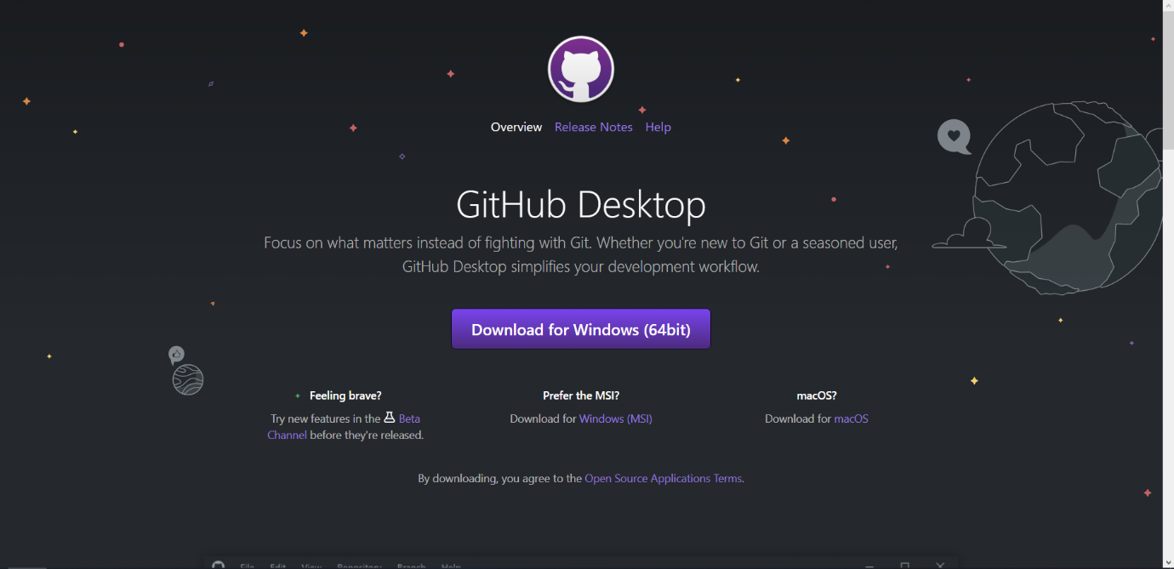

En el siguiente cuadro seleccione la ruta en la cual almacenar el instalador del programa y luego de clic en “Guardar”:

**Figura 15. Instalación GitHub paso 3**

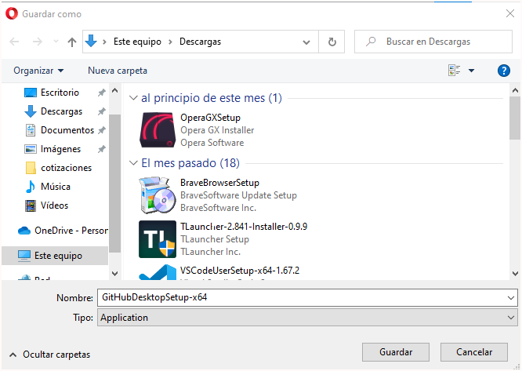

Haga doble clic sobre el instalador

**Figura 16. Instalación GitHub paso 4**

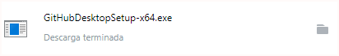

La siguiente ventana aparecerá y deberá clic sobre el botón “Ejecutar”

**Figura 17. Instalación GitHub paso 5**

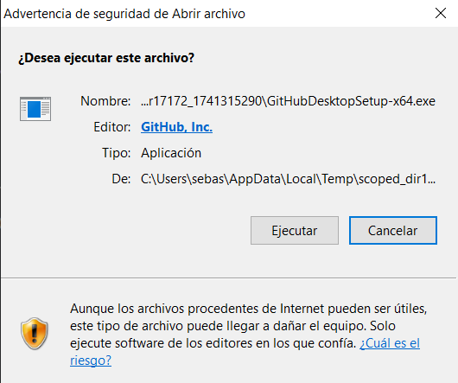

Aparecerá esta ventana donde abrirá su correo electrónico ya sea desde el navegador o en la misma aplicación y listo

**Figura 18. Instalación GitHub paso 6**



## XAMPP

En el buscador de su navegador de preferencia escriba “XAMPP” y de clic en el primer enlace: <https://www.apachefriends.org/es/download.html>

**Figura 19. Instalación XAMPP paso 1**

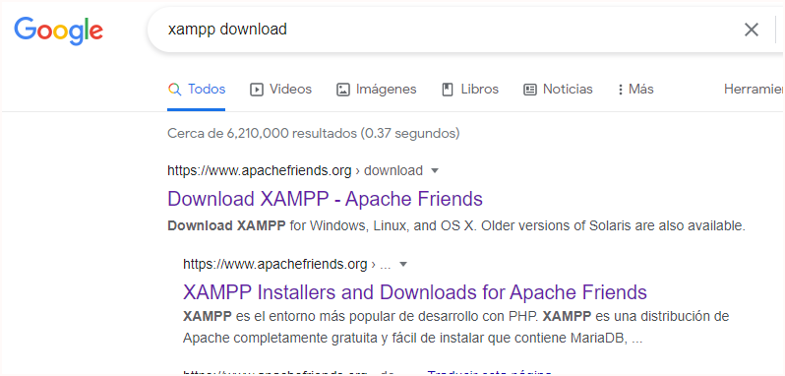

Al entrar al enlace se podrá evidenciar las distintas opciones de descarga del sistema ya sea para Windows, Linux o OS, escogerá una de ellas para así descargarla

**Figura 20. Instalación XAMPP paso 2**

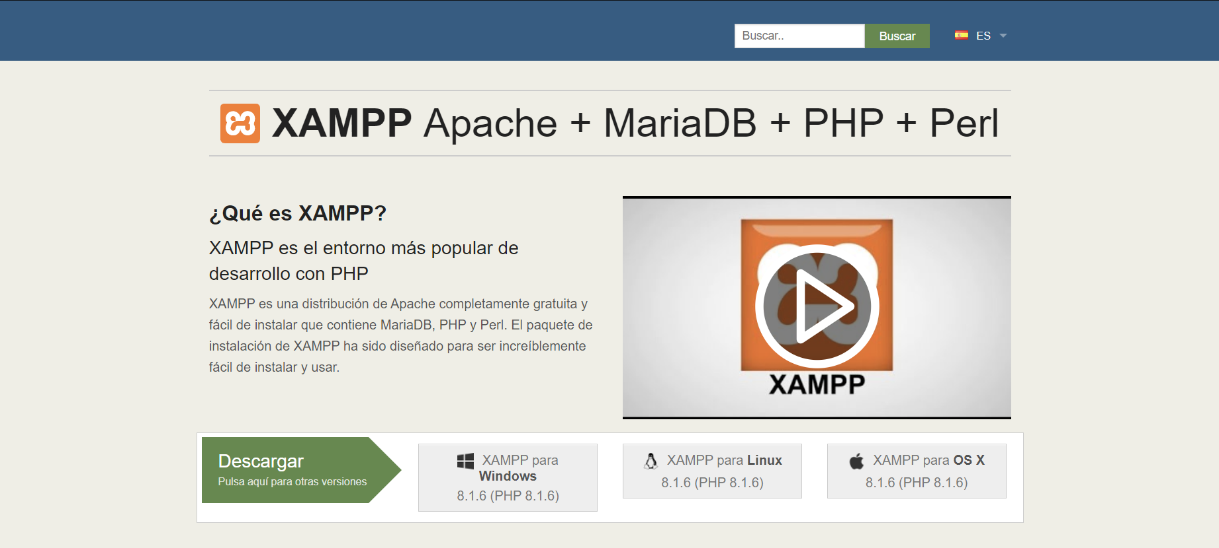

Seleccione la ruta donde desea guardar el instalador del programa y de clic en guardar.

**Figura 21. Instalación XAMPP paso 3**

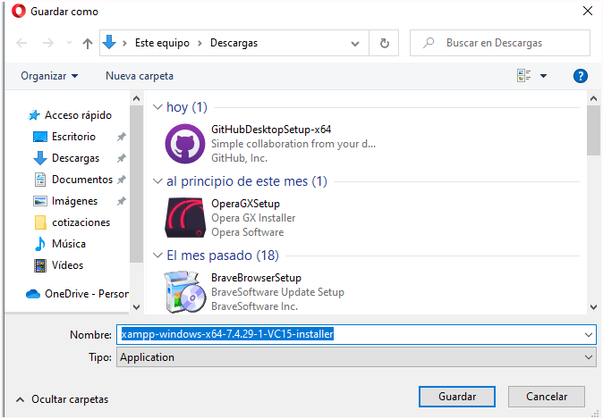

Una vez descargado el archivo de doble clic sobre el para abrirlo.

**Figura 22. Instalación XAMPP paso 4**



Haga clic en siguiente, para continuar con la instalación

**Figura 23. Instalación XAMPP paso 5**

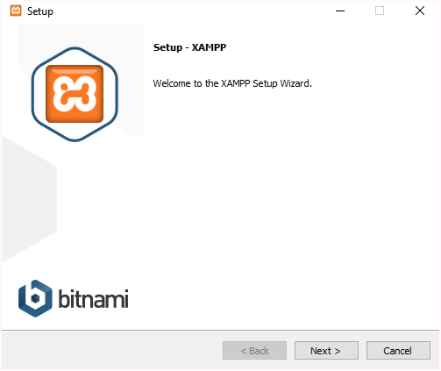

Seleccione los componentes necesarios para el sistema y de clic en el botón “Next

**Figura 24. Instalación XAMPP paso 6**

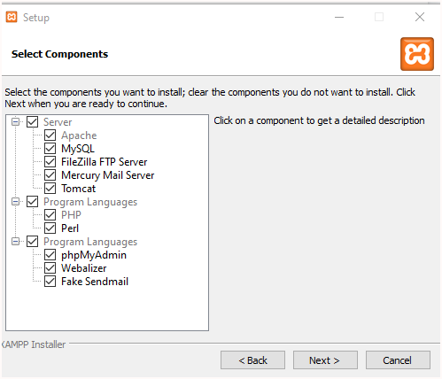

Seleccione la ubicación donde desea alojar el software dando clic en el icono  o escribiendo la ruta en el campo mostrado, es claro que puede no modificar esto dejando así la ubicación por defecto

**Figura 25. Instalación XAMPP paso 7**

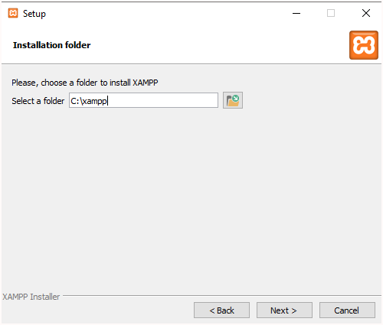

Seleccione el idioma con el cual desea usar el programa y de clic en “Next”

**Figura 26. Instalación XAMPP paso 8**

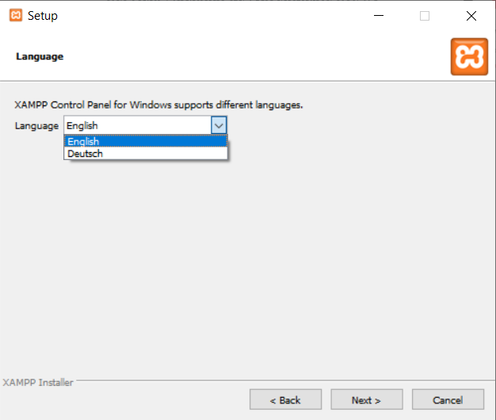

De clic en el botón “Next”

**Figura 27. Instalación XAMPP paso 9**

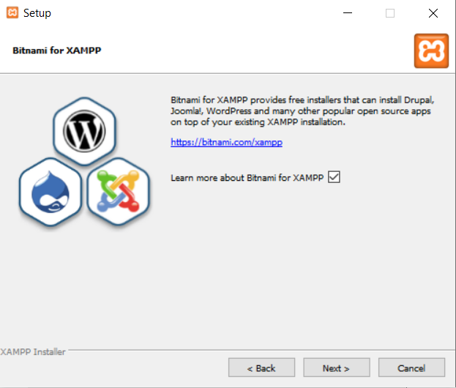

De clic en el botón “Next”

**Figura 28. Instalación XAMPP paso 10**

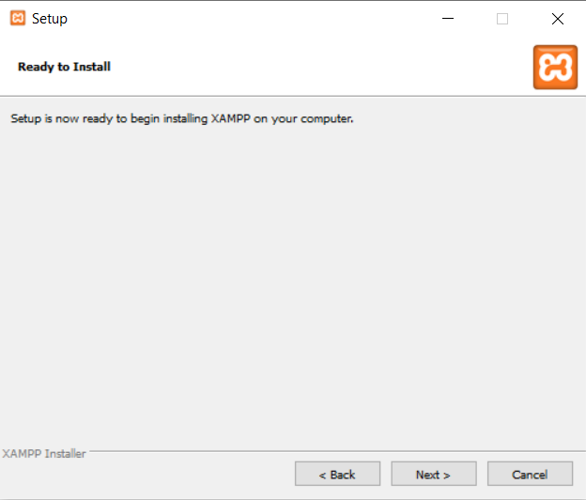

Espere que se complete la instalación y ya tendrá XAMPP.

**Figura 29. Instalación XAMPP paso 11**

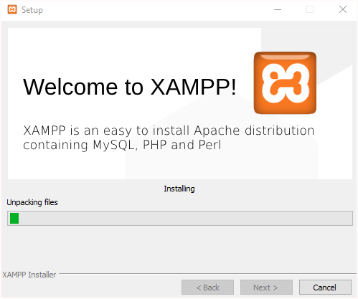

## Bizagi Modeler

En el buscador de su navegador de preferencia escriba “StarUML” y de clic en el primer enlace: <https://www.bizagi.com/es/plataforma/modeler>

**Figura 30.. Instalación Bizagi Modeler paso 1**

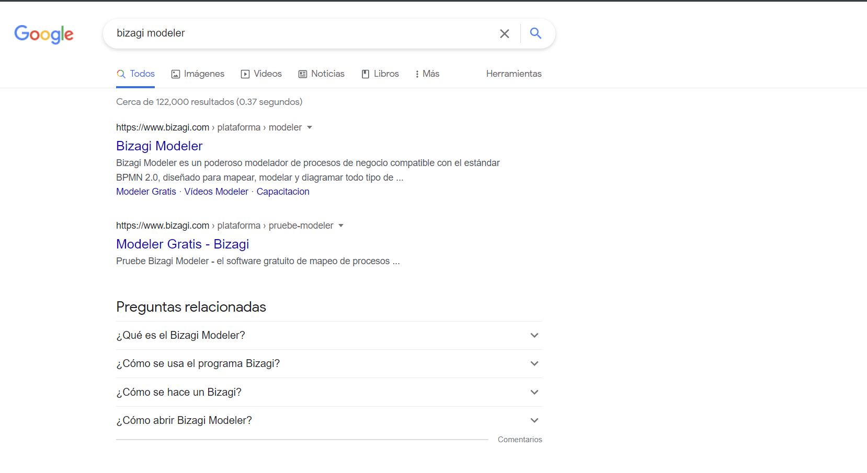

De clic en el botón “Comience gratis”

**Figura 31.. Instalación Bizagi Modeler paso 2**



De clic en el botón “crear cuenta gratuita” en caso de que no tenga cuenta, en caso de tenerla de clic en la opción “Ingrese”

**Figura 32.. Instalación Bizagi Modeler paso 3**

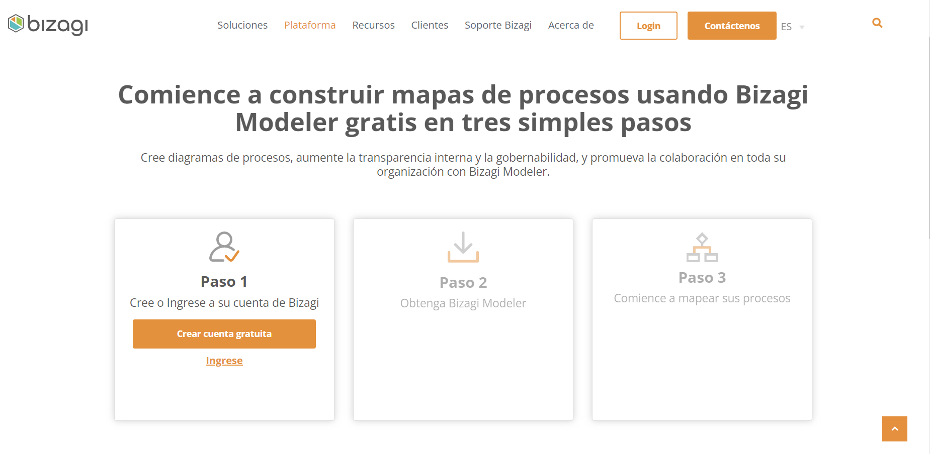

Realice este paso solo si no tiene una cuenta asociada al aplicativo o desea crear una nueva. En este apartado, debe completar todos los campos requeridos en el formulario y dar clic en “Registrarse” una vez llenos, o bien crear la cuenta por medio de una cuenta existente bien sea de Microsoft o de Google

**Figura 33. Instalación Bizagi Modeler paso 4**



Complete los campos requeridos en el siguiente formulario acerca de sus datos personales y marque la casilla de “Soy mayor de 16 años” para poder usar el sistema, luego de clic en el botón “Siguiente”. En caso de ser menor de 16 años se recomienda no hacer uso del aplicativo

**Figura 34. Instalación Bizagi Modeler paso 5**

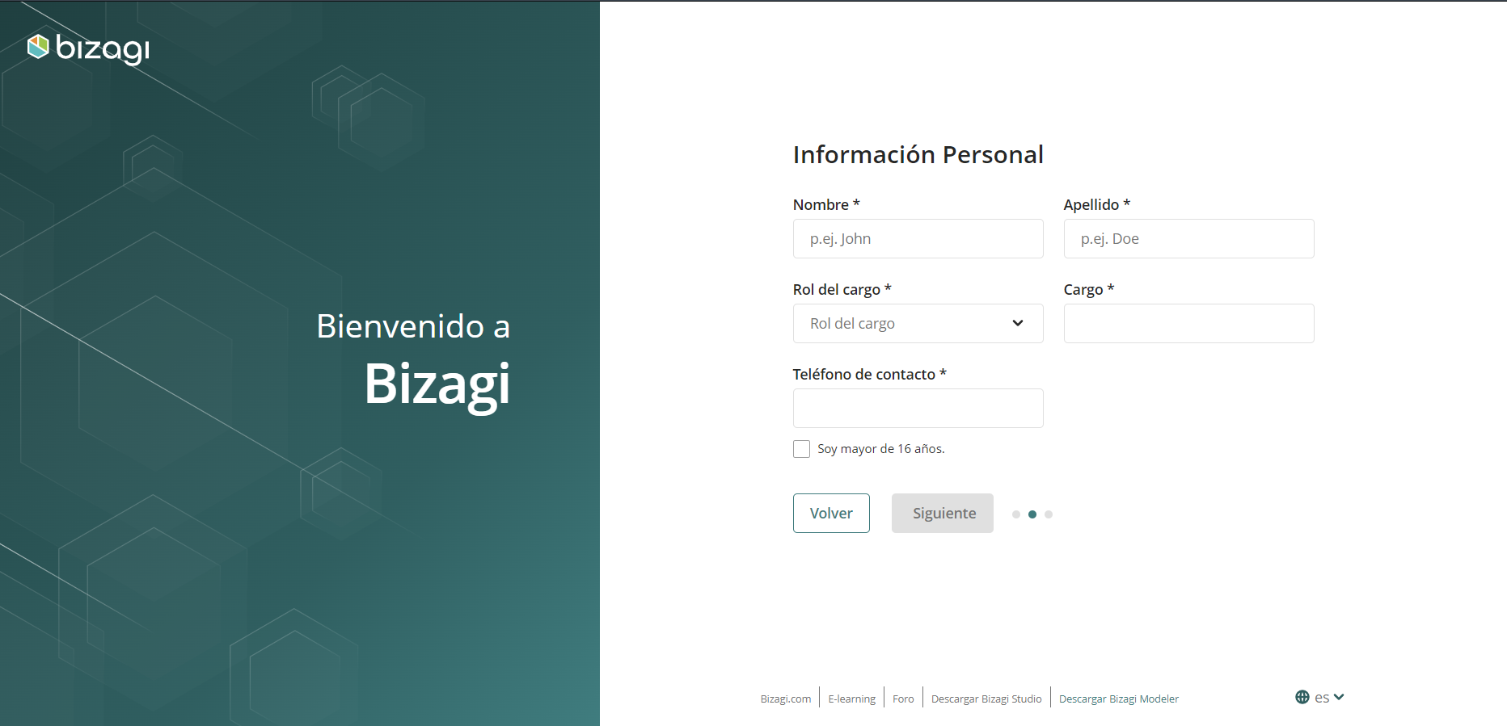

Complete la información de la compañía donde realiza sus labores, seleccione la opción “Si” en la pregunta a “¿Tiene **su compañía intención de adquirir una solución en los próximos 6 meses?” y de clic en el botón “Crear”,** cabe resaltar que usted es libre de expresar una respuesta a su criterio, sin embargo, si su opción es “No” a esta pregunta, usted no podrá hacer uso de este software. Adicionalmente de forma **opcional marque la opción “**Deseo recibir contenido de Bizagi, como tutoriales de productos, cursos de aprendizaje electrónico, noticias y eventos de la comunidad global de usuarios.” en caso de que desee recibir información adicional de Bizagi (Contenido allí mencionado).

**Figura 35. Instalación Bizagi Modeler paso 6**



Aparecerá un mensaje ubicado en la parte inferior derecha de la pantalla indicado que fue exitosa la creación del usuario y usted seleccionará la opción con la cual desee iniciar sesión

**Figura 36. Instalación Bizagi Modeler paso 7**



Una vez haya iniciado sesión, le aparecerá la siguiente ventana en la cual debe seleccionar la ruta en donde desea almacenar el aplicativo y luego de clic en el botón “Guardar”.

**Figura 37. Instalación Bizagi Modeler paso 8**

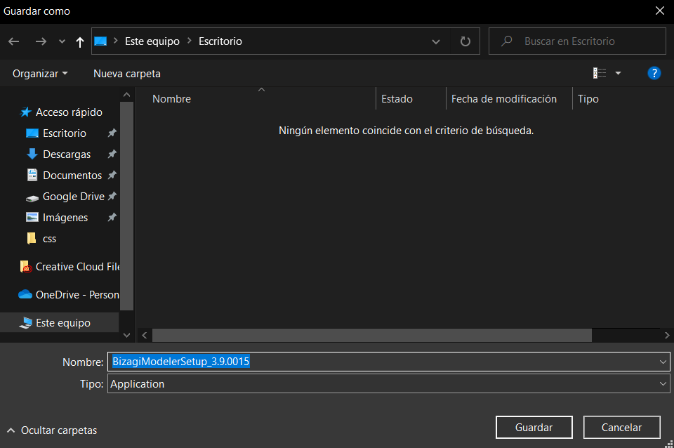

De clic en el botón “Cerrar”

**Figura 38. Instalación Bizagi Modeler paso 9**

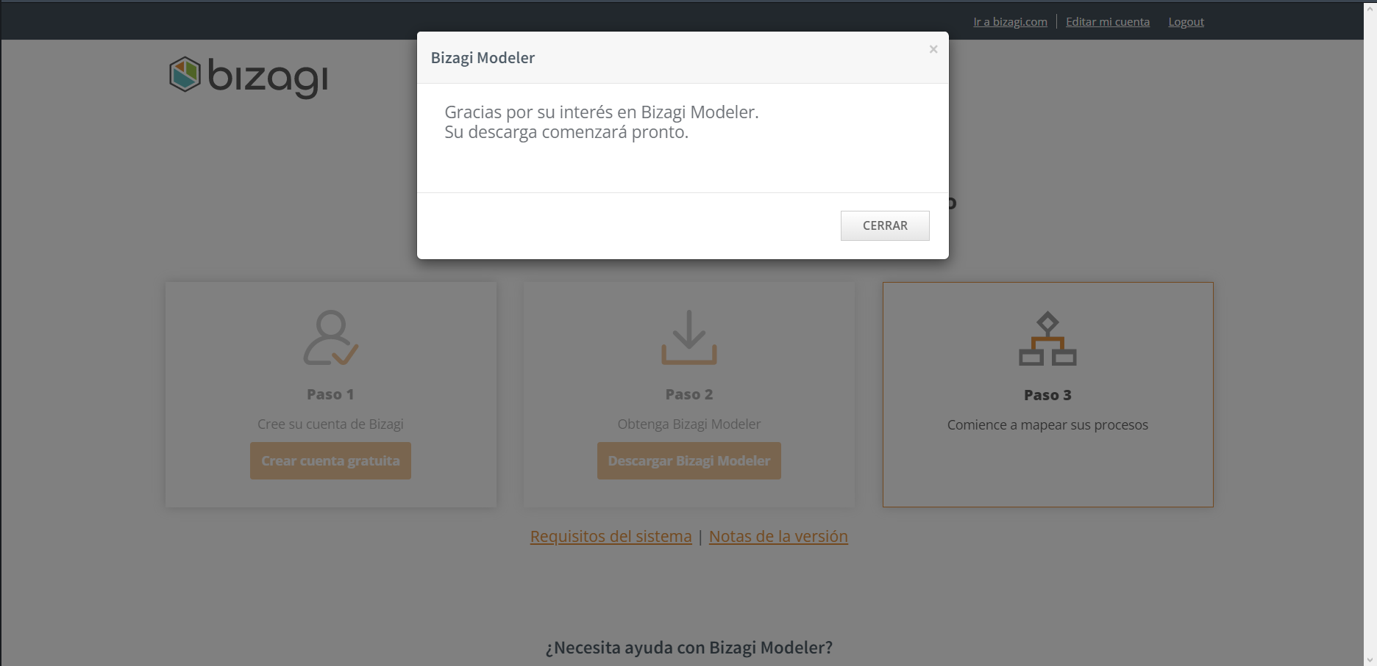

Haga doble clic sobre el instalador para ejecutarlo

**Figura 39. Instalación Bizagi Modeler paso 10**

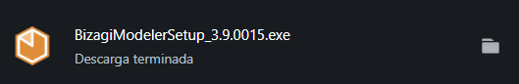

Haga clic en el botón “Ejecutar”

**Figura 40. Instalación Bizagi Modeler paso 11**

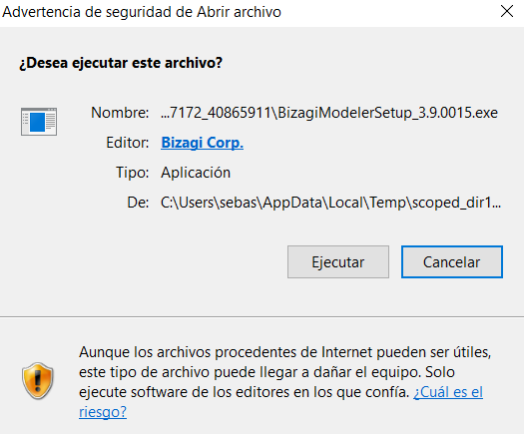

Seleccione el idioma con el cual quiere instalar el programa y de clic en el botón “Aceptar”

**Figura 41. Instalación Bizagi Modeler paso 12**

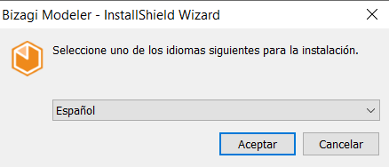

Espere mientras se inicia el asistente de instalación del software

**Figura 42. Instalación Bizagi Modeler paso 13**

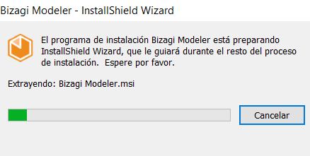

Haga clic en el botón “Siguiente”

**Figura 43. Instalación Bizagi Modeler paso 14**

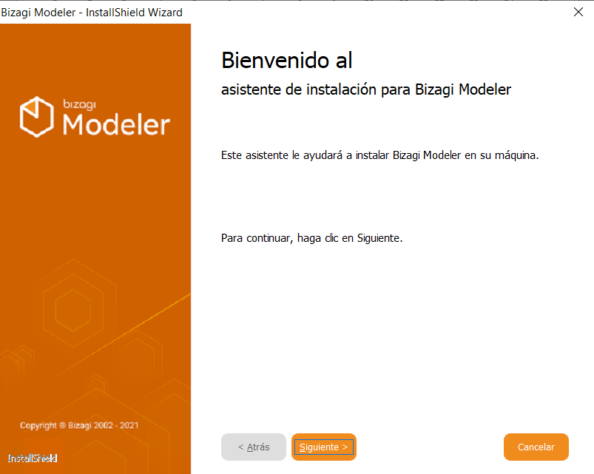

Aparecerá una ventana en donde podrá leer y/o imprimir el contrato de licencia del software, aquí deberá escoger la opción “Acepto los términos del acuerdo de licencia” y luego dar clic en el botón “Siguiente”. Es importante aclarar que usted es libre de aceptar o no este acuerdo, sin embargo, la no aceptación de este implica que no podrá hacer uso del software

**Figura 44. Instalación Bizagi Modeler paso 15**

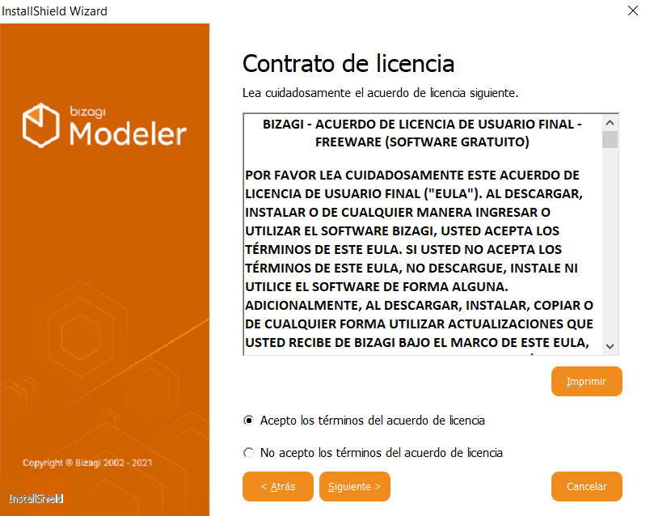

De clic en el botón “Siguiente”, de manera opcional si su compañía cuenta con una suscripción Enterprise marque la casilla “Configurar suscripción Enterprise para Modeler Services” y complete el campo requerido

**Figura 45. Instalación Bizagi Modeler paso 16**

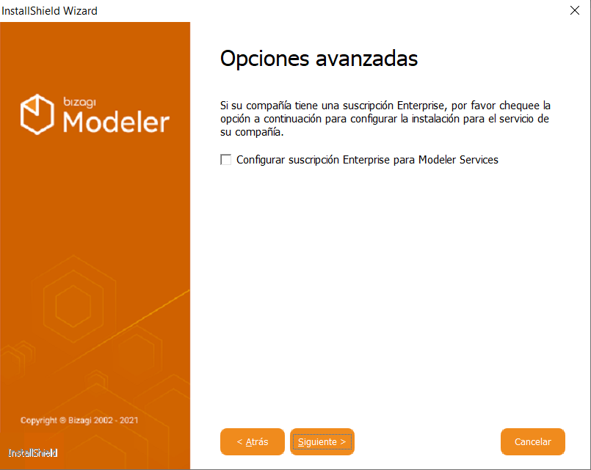

Haga clic en el botón “Examinar” para escoger la ruta en la que desea almacenar el programa o mantenga la ubicación por defecto y de clic en “Siguiente”

**Figura 46. Instalación Bizagi Modeler paso 17**

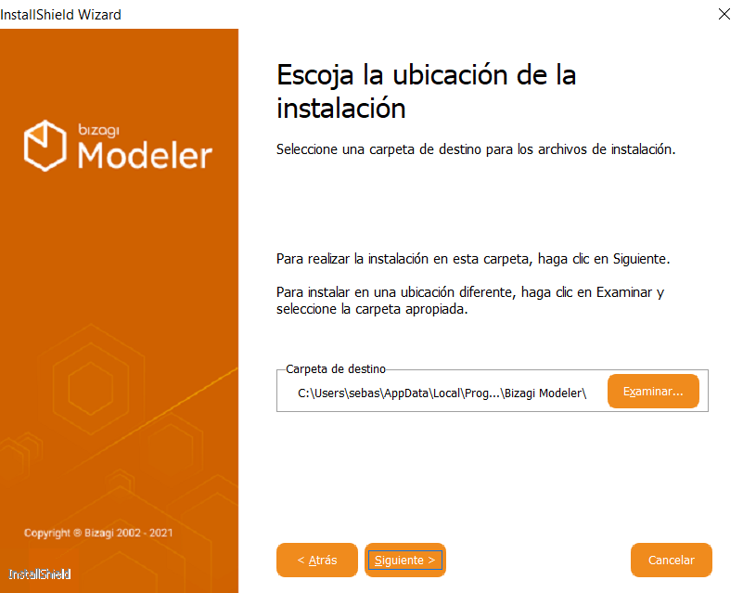

Haga clic en el botón “Instalar”

**Figura 47. Instalación Bizagi Modeler paso 18**

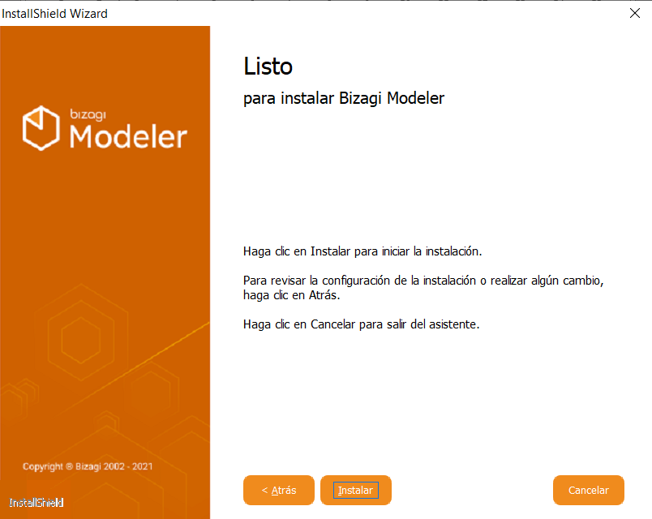

Espere mientras el aplicativo se instala

**Figura 48. Instalación Bizagi Modeler paso 19**

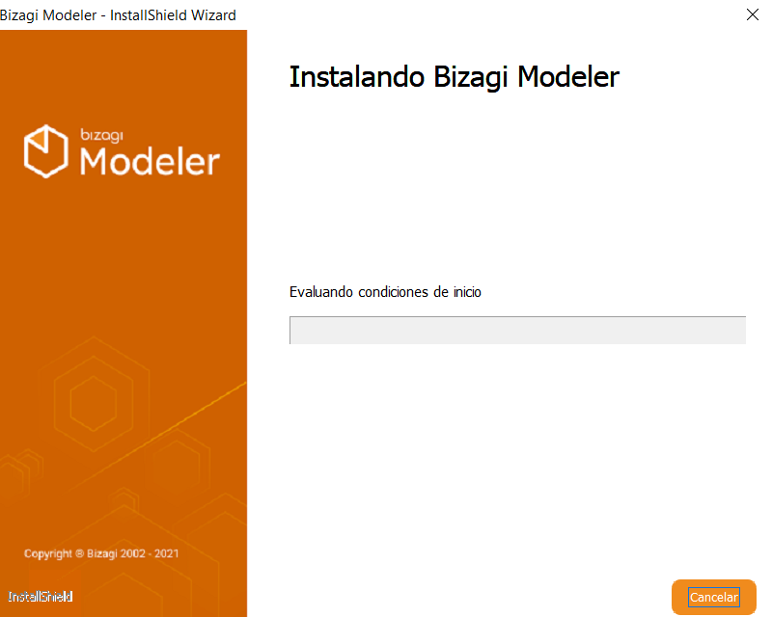

El aplicativo se instaló, de clic en el botón “Finalizar”. El programa se abrirá automáticamente luego de esta acción, si no desea que esto suceda desmarque la casilla de “Iniciar Bizagi Modeler”

**Figura 49. Instalación Bizagi Modeler paso 20**

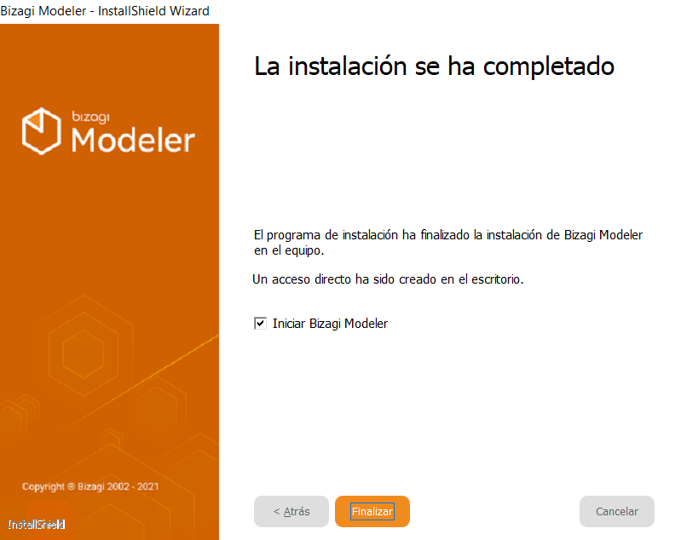

## StarUML

En el buscador de su navegador de preferencia escriba “StarUML” y de clic en el primer enlace: <https://staruml.io>

**Figura 50. Instalación StarUML paso 1**

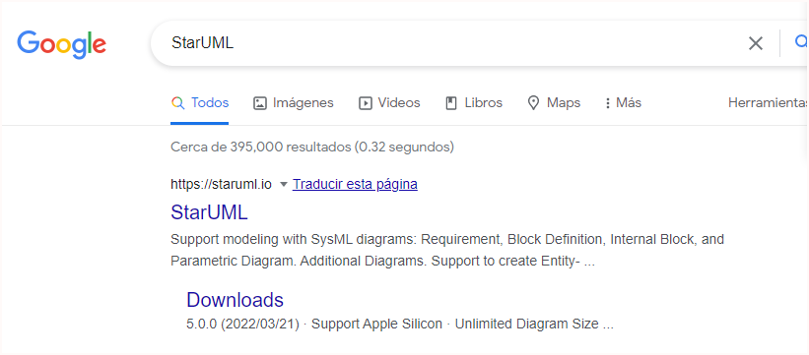

De clic en el botón Downloads que se encuentra en la parte superior derecha de la web:

**Figura 51. Instalación StarUML paso 2**

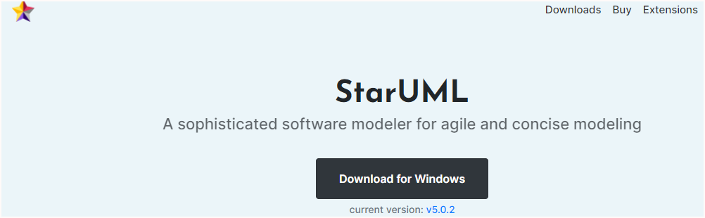

En este apartado haga clic sobre el botón de descarga según su sistema

**Figura 52. Instalación StarUML paso 3**

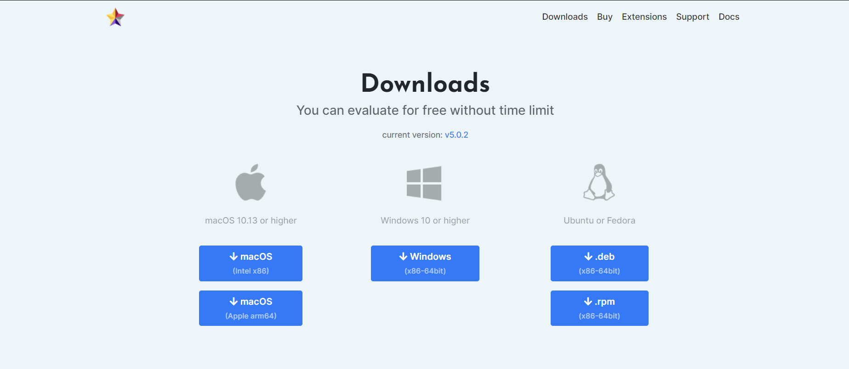

Al darle clic en descargar se abrirá el siguiente cuadro, en el cual seleccionará la ruta en la cual desea almacenar el programa y posterior dará clic en “Guardar”

**Figura 53. Instalación StarUML paso 4**

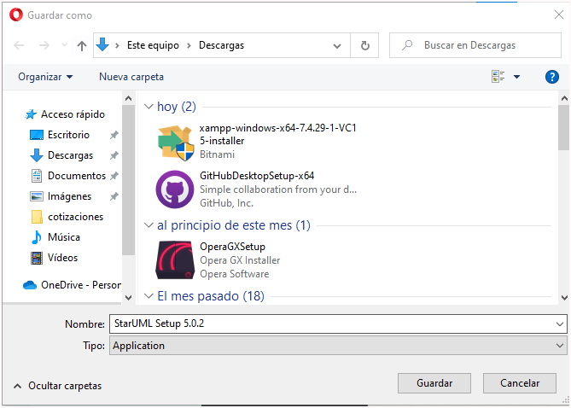

Haga doble clic sobre el programa descargado

**Figura 54. Instalación StarUML paso 5**

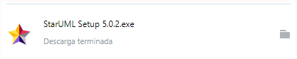

El programa se abrirá automáticamente

**Figura 55. Instalación StarUML paso 6**

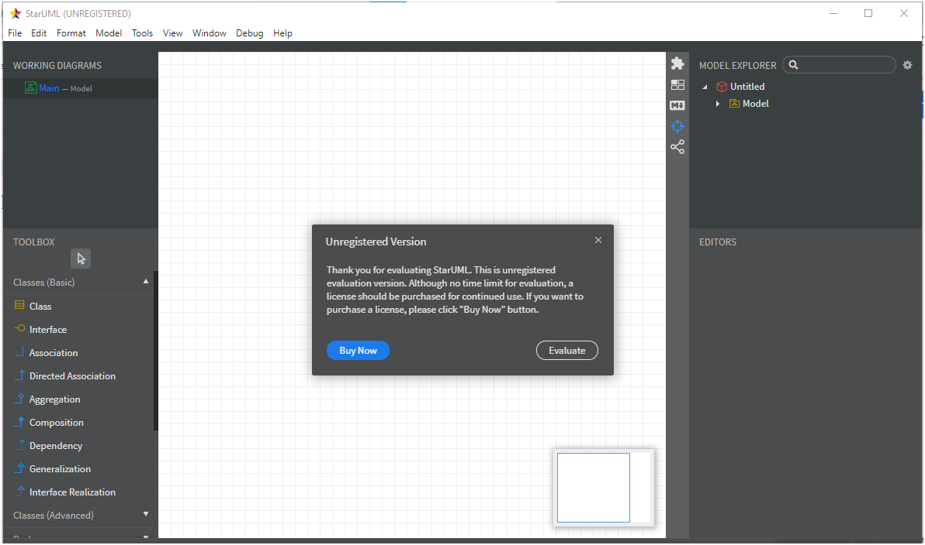

## Dia Diagram Editor

En el buscador de su navegador de preferencia escriba “Dia Diagram Editor” y de clic en el primer enlace: <http://dia-installer.de/download/index.html.en>

**Figura 56. Instalación Dia Diagram Editor paso 1**

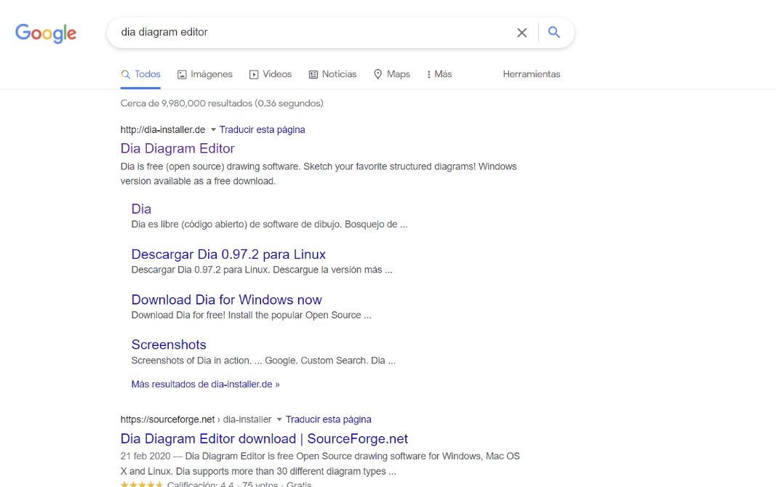

Seleccione la opción descargar según sea su sistema operativo

**Figura 57. Instalación Dia Diagram Editor paso 2**

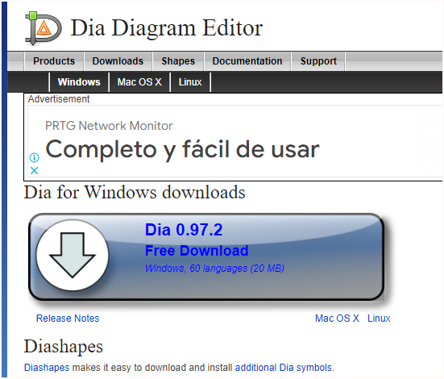

Se redirigirá a la siguiente página en la cual debe esperar 5 segundos

**Figura 58. Instalación Dia Diagram Editor paso 3**

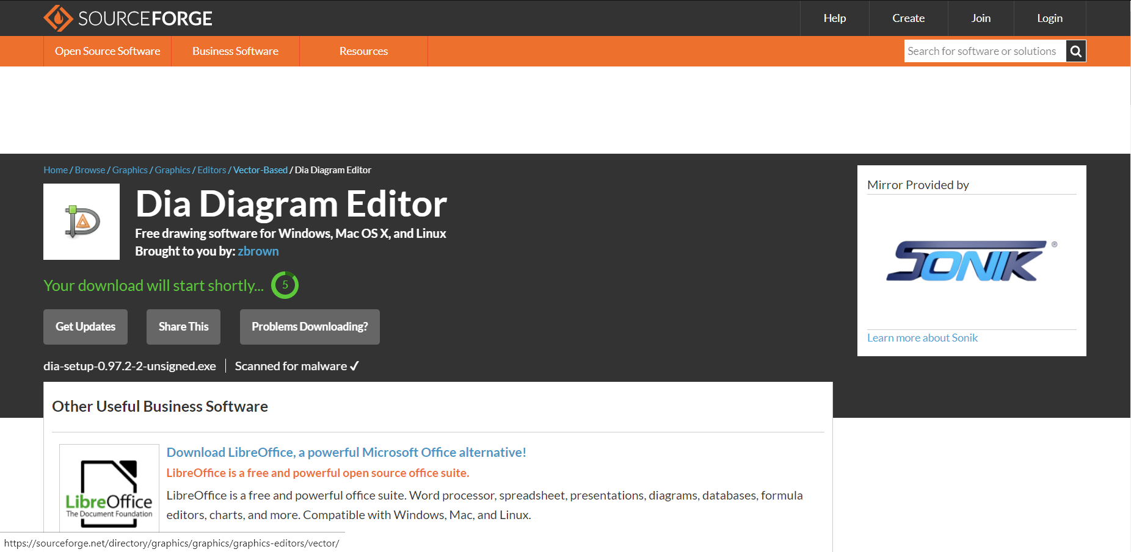

Luego de la espera en la página se abrirá automáticamente la siguiente ventana, en la cual seleccionará la ruta en la cual desea almacenar el instalador del software, posterior a ello de clic en guardar.

**Figura 59. Instalación Dia Diagram Editor paso 4**

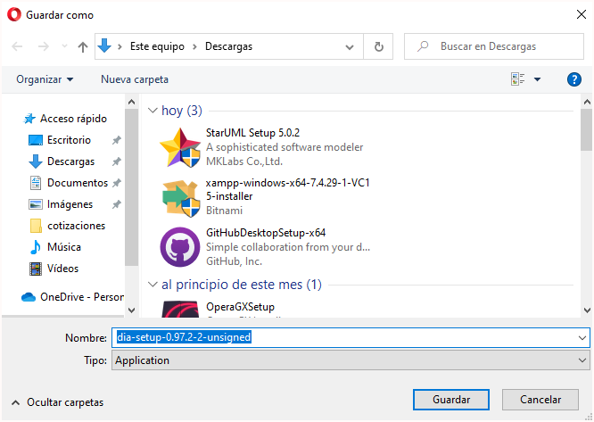

Espere mientras se descarga el instalador y luego haga doble clic sobre el para abrirlo

**Figura 60. Instalación Dia Diagram Editor paso 5**

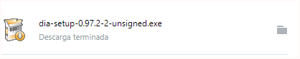

Seleccione el idioma para el programa y de clic en la opción “OK”

**Figura 61. Instalación Dia Diagram Editor paso 6**

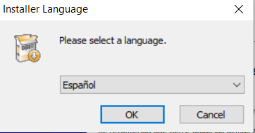

Le aparecerá la siguiente ventana, usted debe dar clic en siguiente

**Figura 62. Instalación Dia Diagram Editor paso 7**

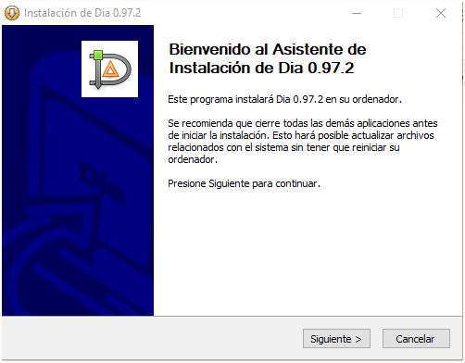

Podrá visualizar el acuerdo de licencia del software y seguido a esto haga clic en el botón “Siguiente”

**Figura 63. Instalación Dia Diagram Editor paso 8**

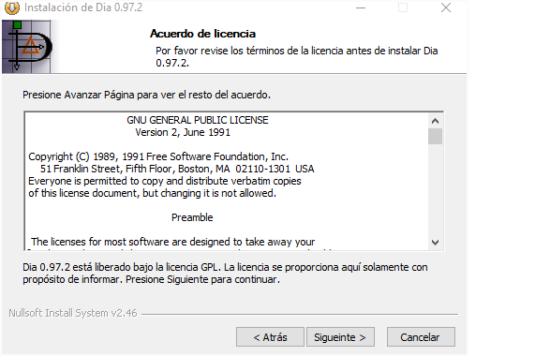

Marque los componentes que desea incluir en el software y de clic en “Siguiente”

**Figura 64. Instalación Dia Diagram Editor paso 9**

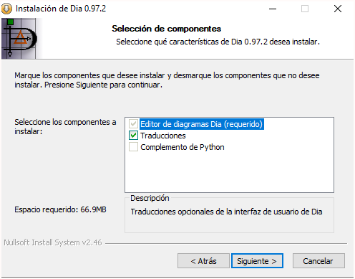

Haga clic en el botón “Examinar” para escoger la ruta en la que desea almacenar el programa o mantenga la ubicación por defecto y de clic en “Instalar”

**Figura 65. Instalación Dia Diagram Editor paso 10**

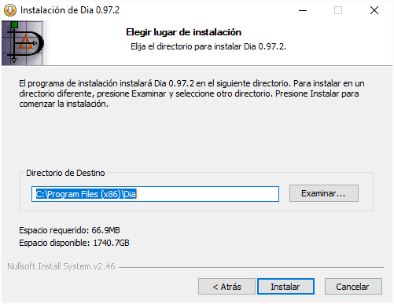

El software se instaló, haga sobre el botón “Terminar” para cerrar el instalador. Puede adicionalmente marcar la opción “Ejecutar Dia” para abrir el programa enseguida del cierre de su instalador

**Figura 66. Instalación Dia Diagram Editor paso 11**

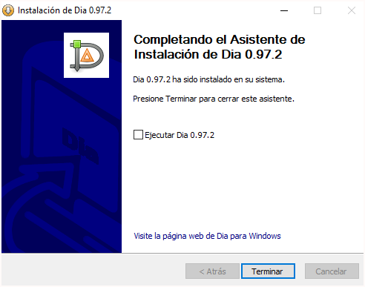

## Visual Paradigm

En el buscador de su navegador de preferencia escriba “Visual Paradigm” y de clic en el primer enlace: <https://www.visual-paradigm.com>

**Figura 67. Instalación Visual Paradigm paso 1**

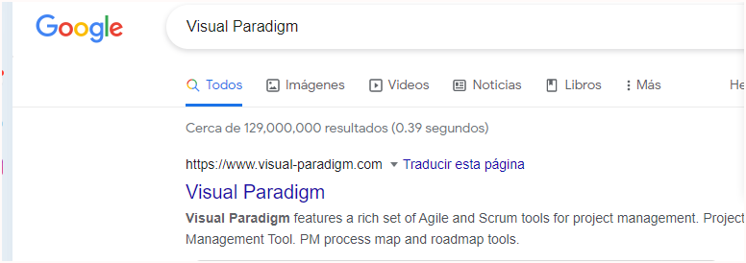

Haga clic en “Try Now” para acceder a la sección de descarga del programa

**Figura 68. Instalación Visual Paradigm paso 2**

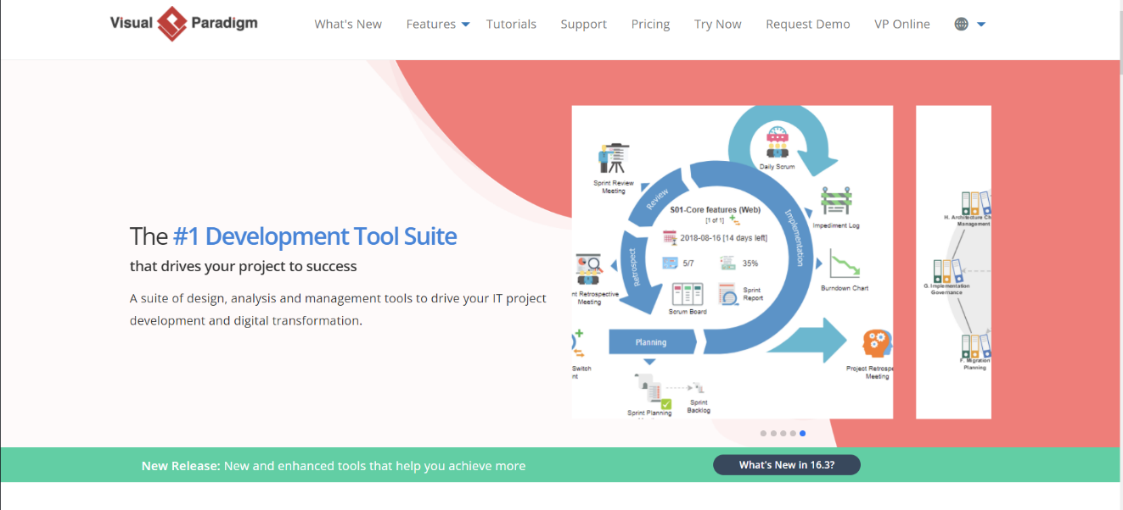

De clic sobre el botón de descarga que aparece a continuación

**Figura 69. Instalación Visual Paradigm paso 3**

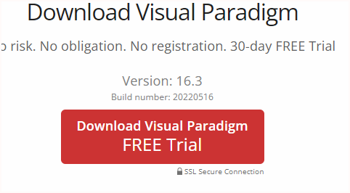

Escoja la ruta donde va a almacenar el instalador del programa y seleccione la opción “Guardar”

**Figura 70. Instalación Visual Paradigm paso 4**

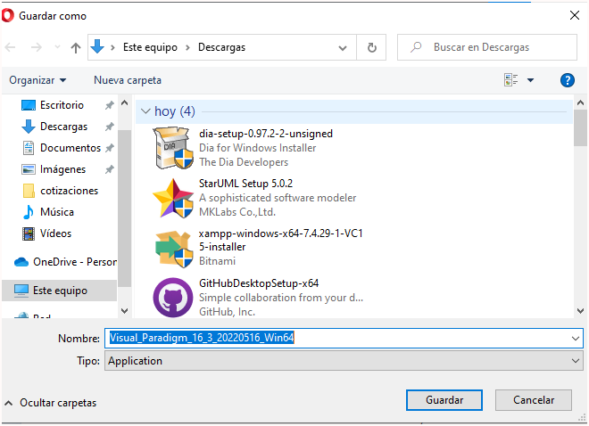

Haga doble clic sobre el instalador para abrirlo una vez este haya instalado

**Figura 71. Instalación Visual Paradigm paso 5**

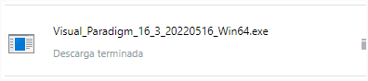

Se abrirá la siguiente ventana. De clic en “Ejecutar”

**Figura 72. Instalación Visual Paradigm paso 6**

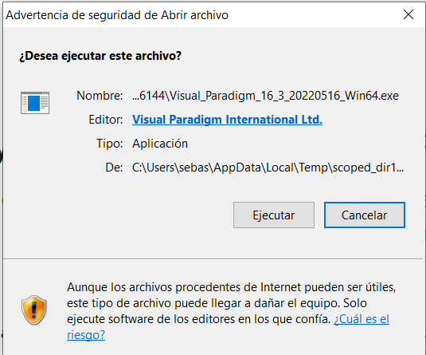

Espere mientras se prepara la instalación

**Figura 73. Instalación Visual Paradigm paso 7**

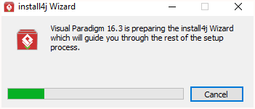

De clic en “Next >” para iniciar la instalación del programa

**Figura 74. Instalación Visual Paradigm paso 8**

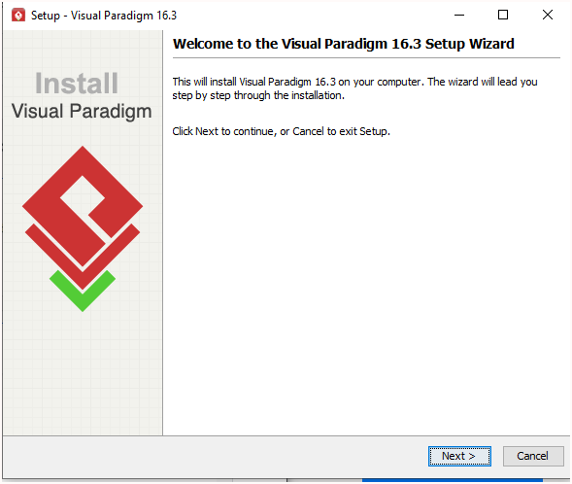

Se abrirá el acuerdo de licencia el cual podrá leer. Debe aceptar los términos y condiciones escogiendo la opción “I accept the agreement” y luego dar clic en “Next>”. Es importante resaltar que usted es libre de aceptar o no dichos términos sin embargo si no los acepta no podrá hacer uso del sistema

**Figura 75. Instalación Visual Paradigm paso 9**

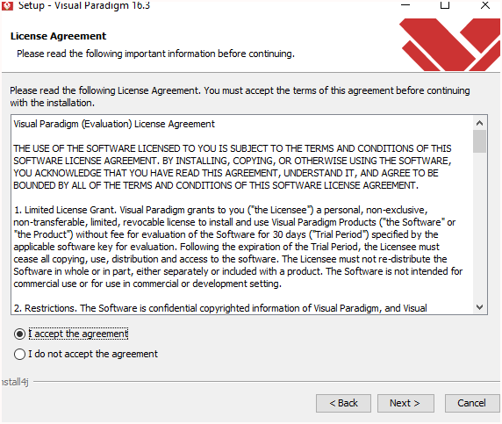

Haga clic en el botón “Browse …” para escoger la ruta en la que desea almacenar el programa o mantenga la ubicación por defecto y de clic en “Next >”

**Figura 76. Instalación Visual Paradigm paso 10**

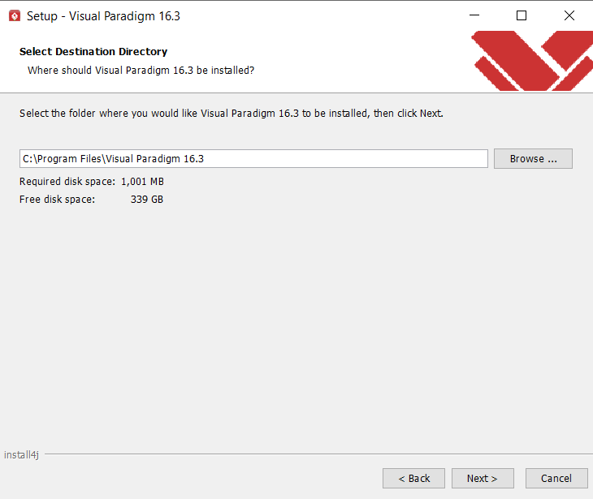

Deseleccione las casillas marcadas si no desea crear atajos del programa (Opcional). De clic en el botón “Next >”

**Figura 77. Instalación Visual Paradigm paso 11**

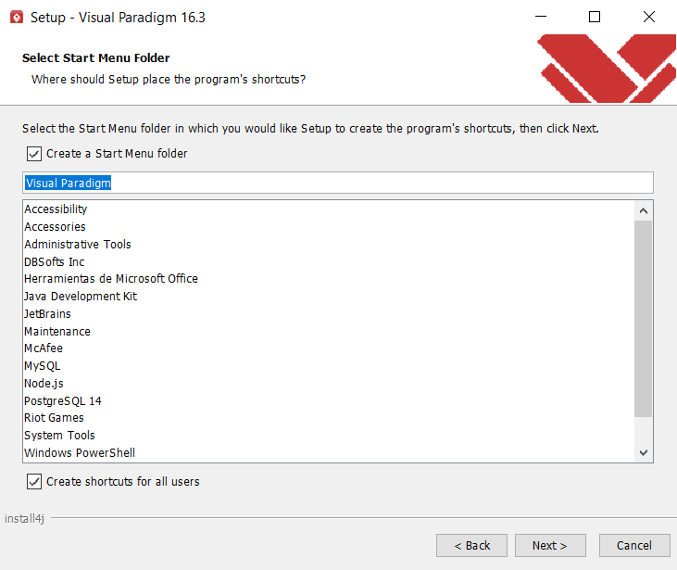

Deseleccione la casilla de asociación de archivo *.vpp si no quiere que estos se asocien con el programa (Opcional).

De clic en el botón “Next >”

**Figura 78. Instalación Visual Paradigm paso 12**

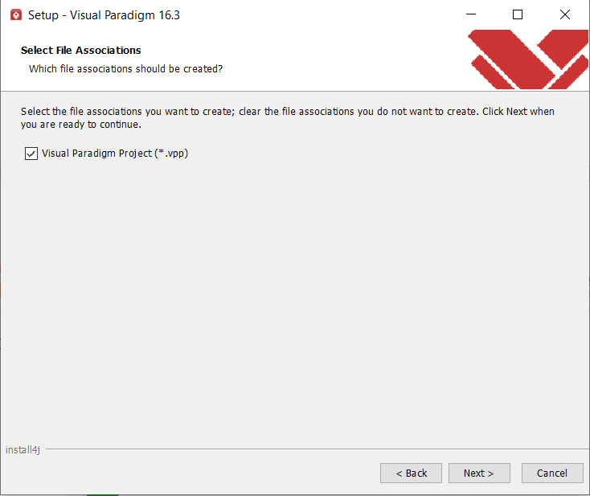

Espere que los recursos sean instalados:

**Figura 79. Instalación Visual Paradigm paso 13**

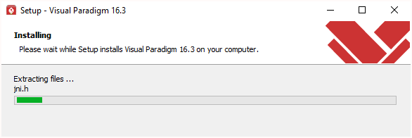

Visual Paradigm ya estará instalado, cierre el asistente dando clic en “Finish”. La aplicación se lanzará automáticamente luego del cierre del instalador, si no desea que esto suceda marque la opción “Don´t start”

**Figura 80. Instalación Visual Paradigm paso 14**

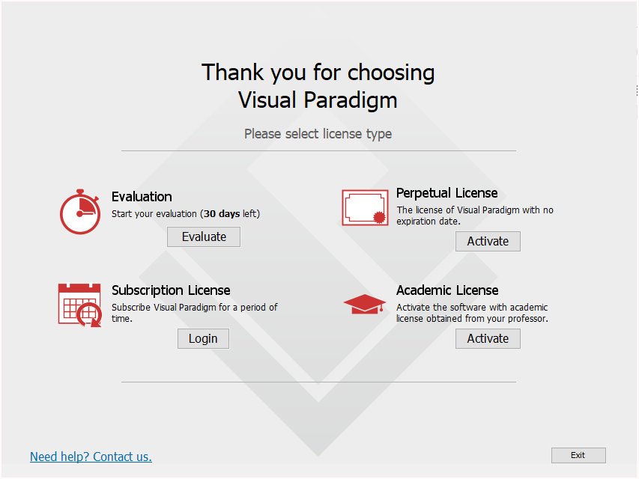

## MySQL Workbench

En el buscador de su navegador de preferencia escriba “MySQL Workbench” y de clic en el primer enlace: <https://www.mysql.com/products/workbench/>

**Figura 81. Instalación MySQL Workbench paso 1**

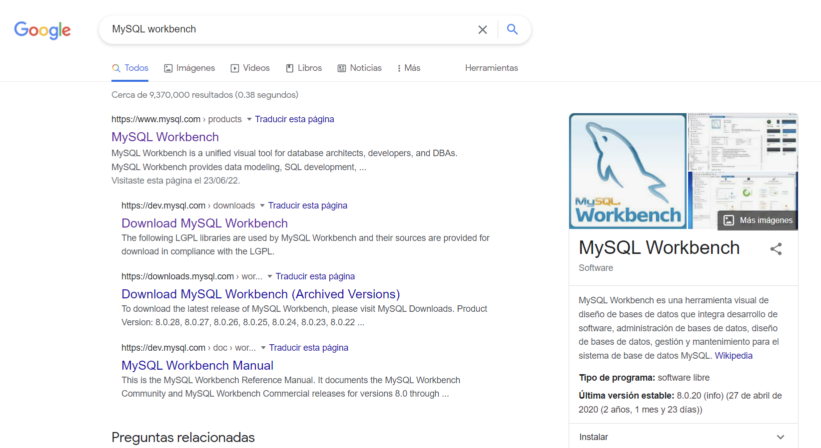

Una vez en la página oficial de MySQL haga clic sobre el botón “Download Now”

**Figura 82. Instalación MySQL Workbench paso 2**

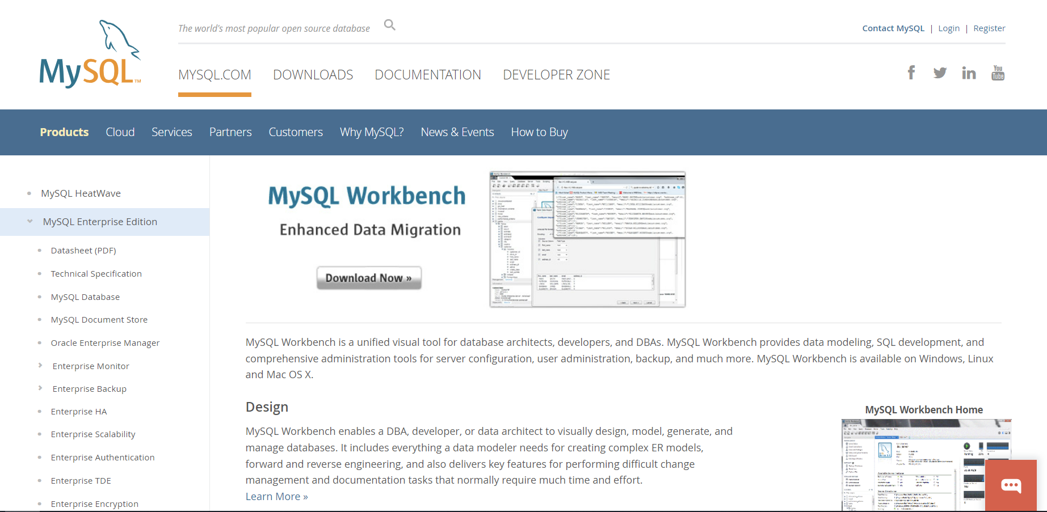

Seleccione el sistema operativo en el cual va a instalar el software y de clic en “Download”

**Figura 83. Instalación MySQL Workbench paso 3**

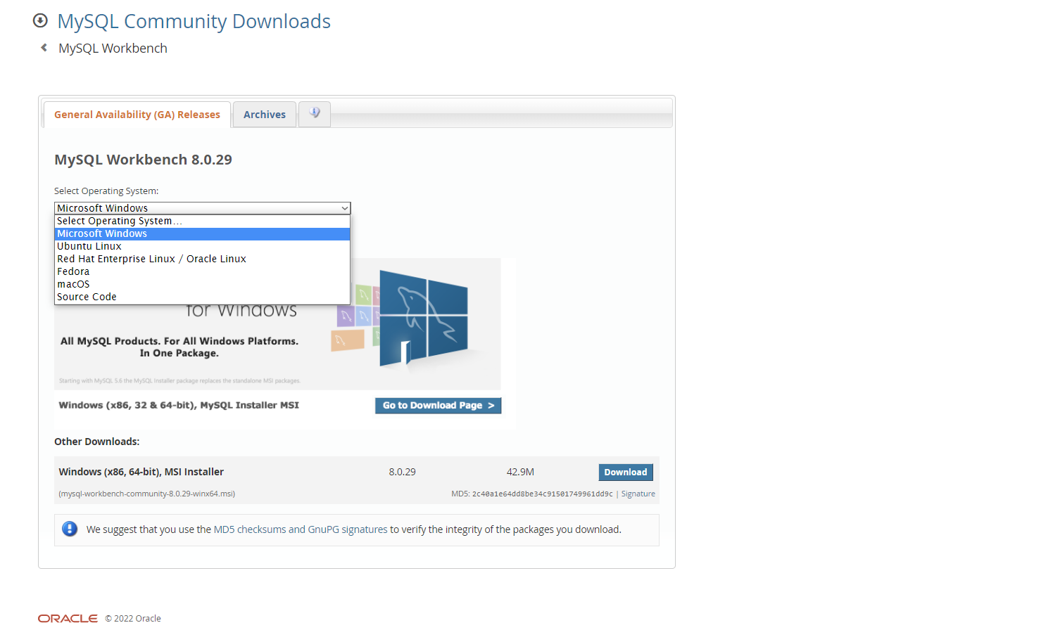

De clic sobre “No thanks, just start my download”

**Figura 84. Instalación MySQL Workbench paso 4**

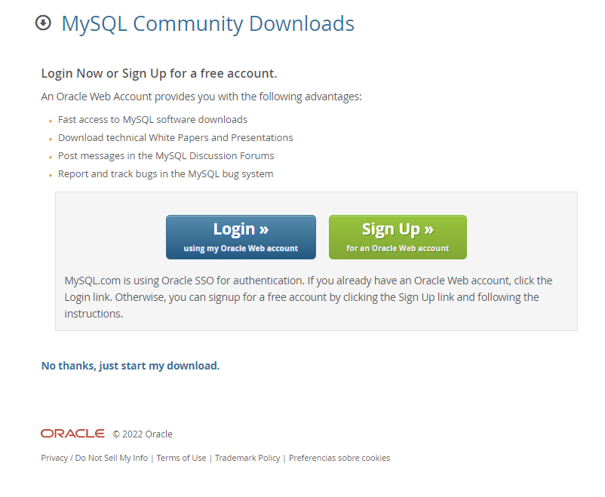

Escoja la ruta donde desea almacenar el instalador del aplicativo y posterior a ello, de clic en “Guardar”

**Figura 85. Instalación MSQL Workbench paso 5**

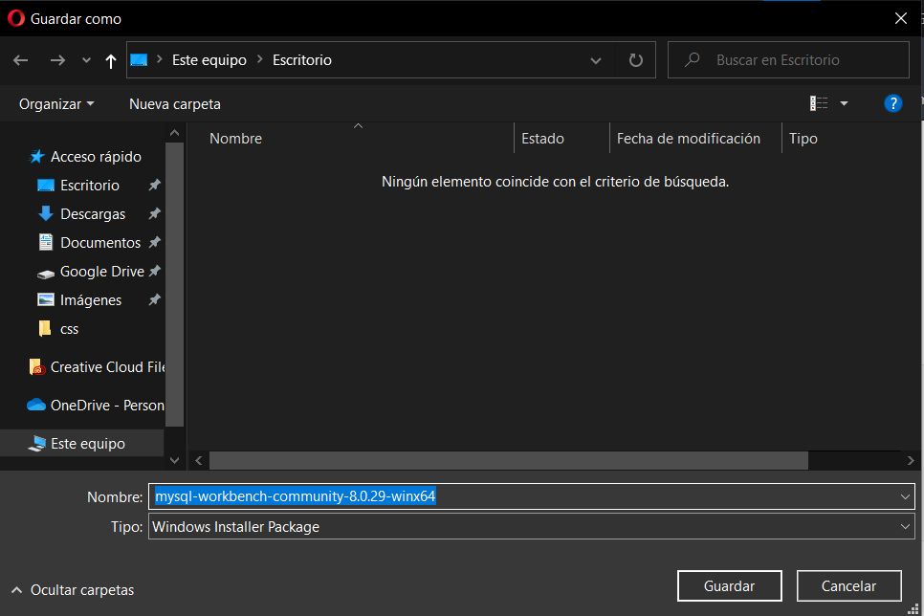

Haga doble clic sobre el instalador

**Figura 86. Instalación MySQL Workbench paso 6**

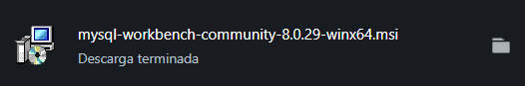

Aparecerá la siguiente ventana, de clic sobre el botón ejecutar

**Figura 87. Instalación MySQL Workbench paso 7**

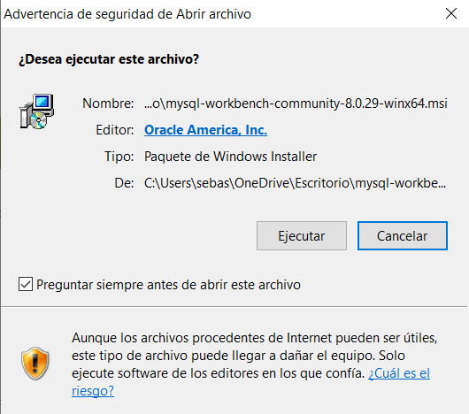

De clic en el botón “Next”

**Figura 88. Instalación MySQL Workbench paso 8**

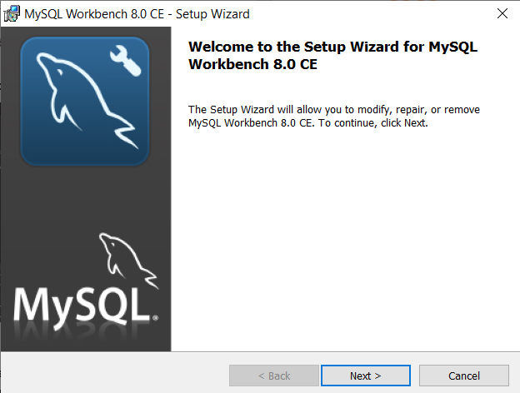

De clic en “Next”, adicionalmente si desea cambiar la ruta predeterminada donde se va a almacenar el software de clic en “Change” y seleccione la ubicación deseada

**Figura 89. Instalación MySQL Workbench paso 9**

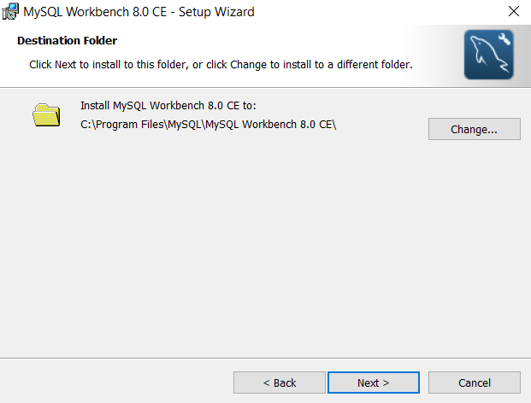

Escoja el modo de instalación del software y de clic en la opción “Next”. Puede dejar el modo por defecto

**Figura 90. Instalación MySQL Workbench paso 10**

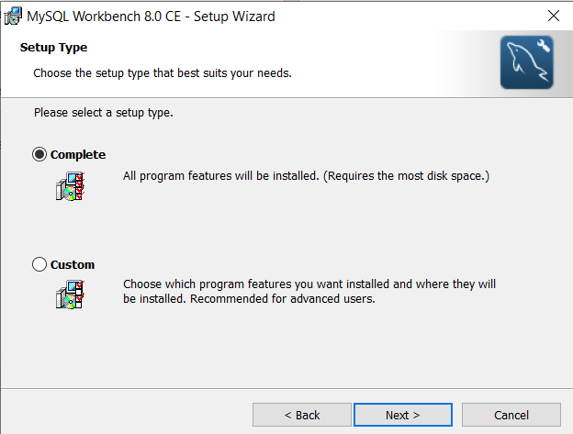

Visualice un resumen de la configuración de la instalación del programa y verifique que todo esté de acuerdo con sus necesidades y luego de clic en la opción “Install”, en caso de encontrar configuraciones erróneas de clic en el botón “Back” para retroceder y cambiar lo que corresponda

**Figura 91. Instalación MySQL Workbench paso 11**

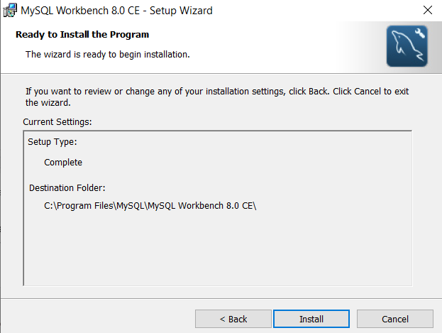

Espere a que el programe se instale

**Figura 92. Instalación MySQL Workbench paso 12**

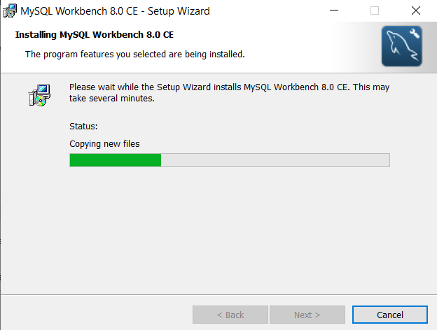

El programa se instaló, cierre el asistente dando clic en el botón “Finish”, opcionalmente desmarque la casilla “Launch MySQL Workbench now” en caso de que no quiera que se lance el aplicativo inmediatamente

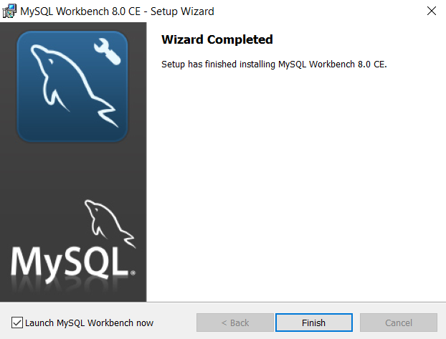

## MySQL Connector

Diríjase al siguiente enlace de descarga: <https://dev.mysql.com/downloads/connector/odbc/> o bien, busque en el navegador lo siguiente “MySQL Connector download” y de clic en el primer enlace

**Figura 93. Instalación MySQL Connector paso 1**

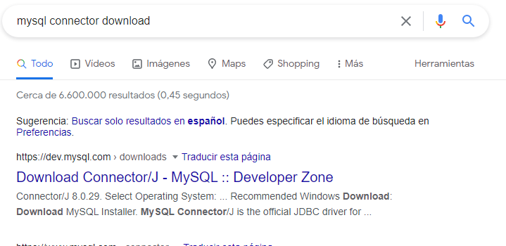

Haga clic en el botón “Download” según la versión del dispositivo y el sistema operativo

**Figura 94. Instalación MySQL Connector paso 2**

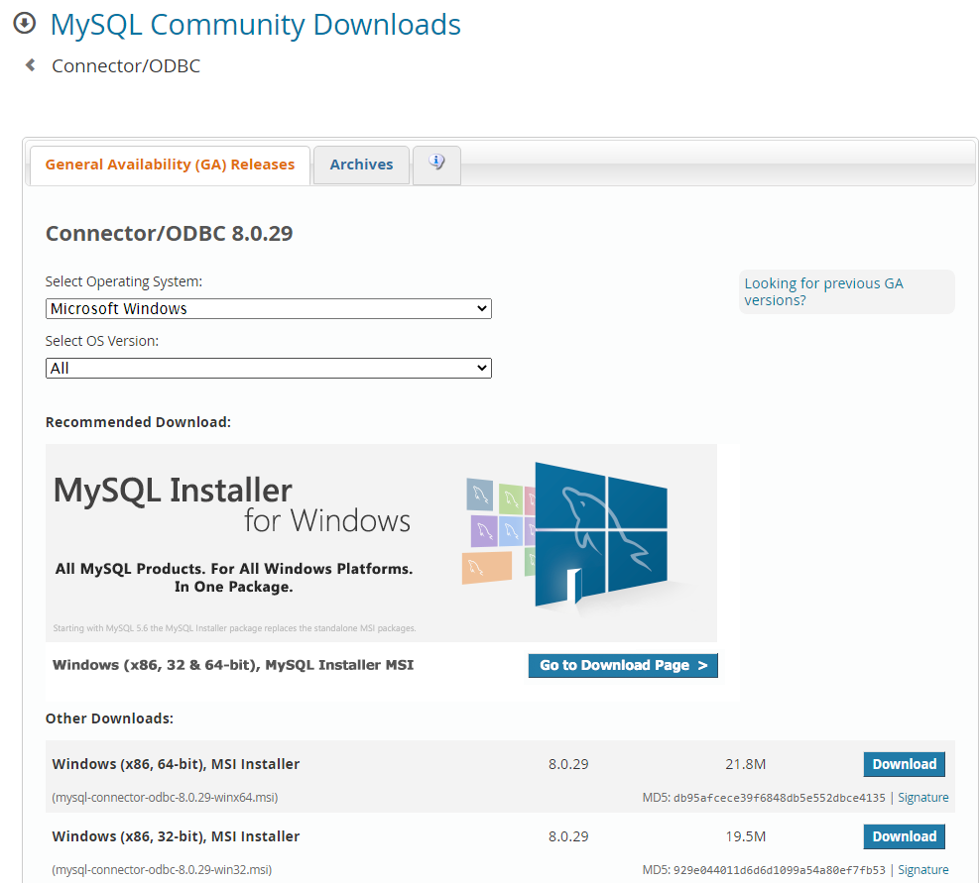

De clic en “No thanks, just start my download”

**Figura 95. Instalación MySQL Connector paso 3**

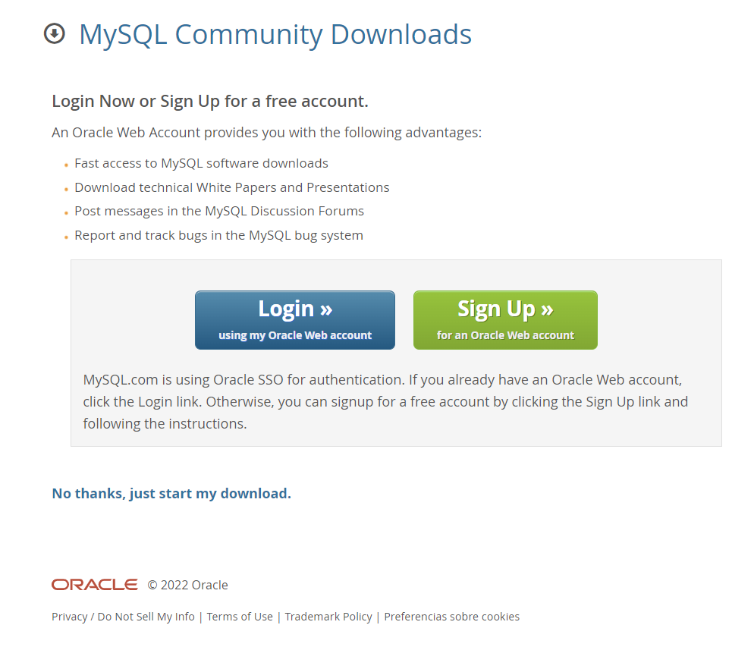

Escoja la ruta del almacenamiento del instalador del programa y de clic en guardar

**Figura 96. Instalación MySQL Connector paso 4**

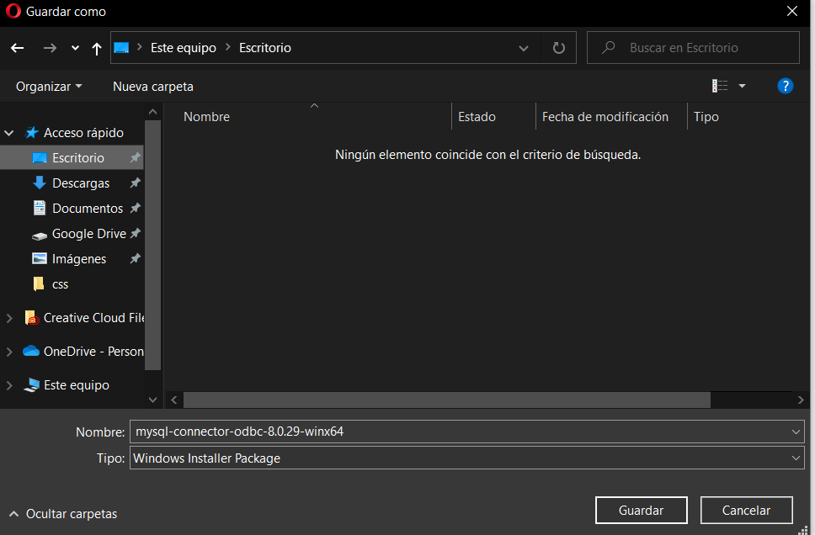

Espere que se descargue el instalador y haga doble clic sobre él

**Figura 97. Instalación MySQL Connector paso 5**

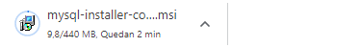

De clic en “Ejecutar”

**Figura 98. Instalación MySQL Connector paso 6**

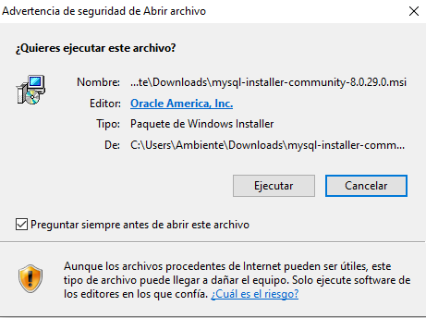

De clic en la opción “Next”

**Figura 99. Instalación MySQL Connector paso 7**

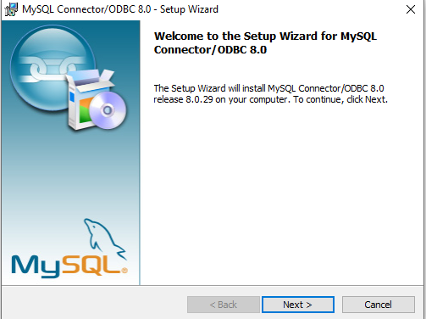

Aquí podrá leer el acuerdo de licencia, debe aceptarlo dando clic en “I accept the terms in the license agreement” y luego de clic en “Next”. Es importante aclarar que usted es libre de aceptar o no los términos, no obstante, si estos no son aceptados el software no puede ser usado

**Figura 100. Instalación MySQL Connector paso 8**

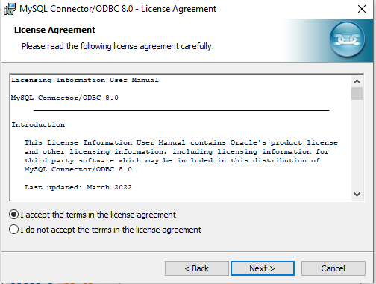

Seleccione el modo de instalación del software y de clic en “Next”. Usted puede dejar la opción predeterminada

**Figura 101. Instalación MySQL Connector paso 9**

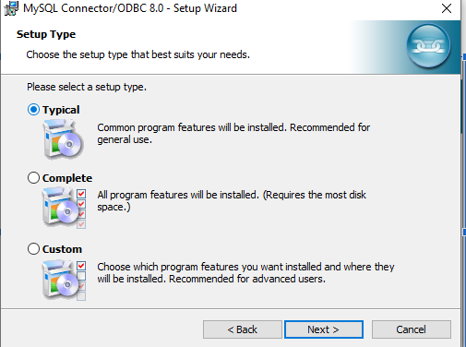

Aparecerá una ventana con un resumen de la instalación, léala y verifique que todo este correctamente y de clic en “Install”, de lo contrario de clic en el botón “Back” para regresar y hacer los cambios correspondientes.

**Figura 102. Instalación MySQL Connector paso 10**

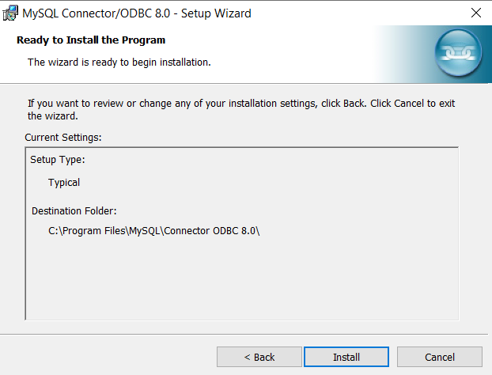

Espere que se instale el programa

**Figura 103. Instalación MySQL Connector paso 11**

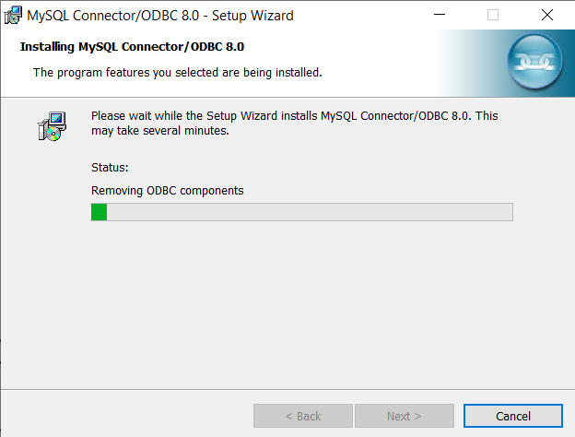

El programa se instaló, cierre el asistente dando clic en “Finish”

**Figura 104. Instalación MySQL Connector paso 12**

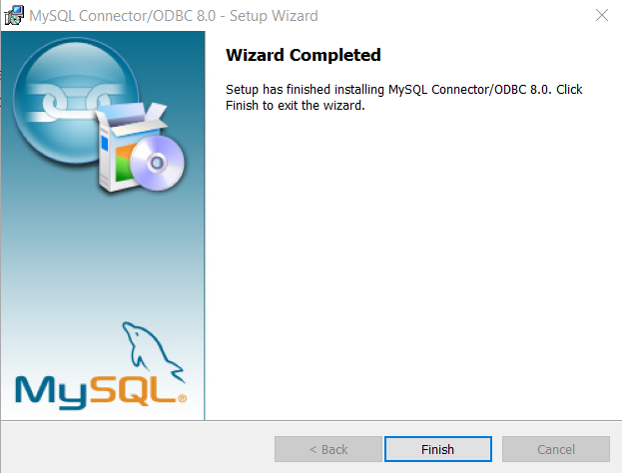

Ya podemos usar el Administrador de origen de datos ODBC

**Figura 105. Instalación MySQL Connector paso 13**

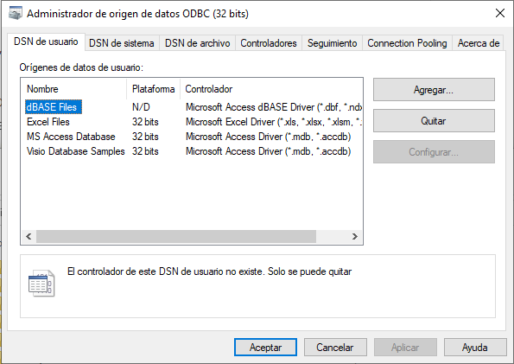

# MAPA DE PROCESOS BPMN

**Figura 106. Proceso de gestión de solicitud de seguros**

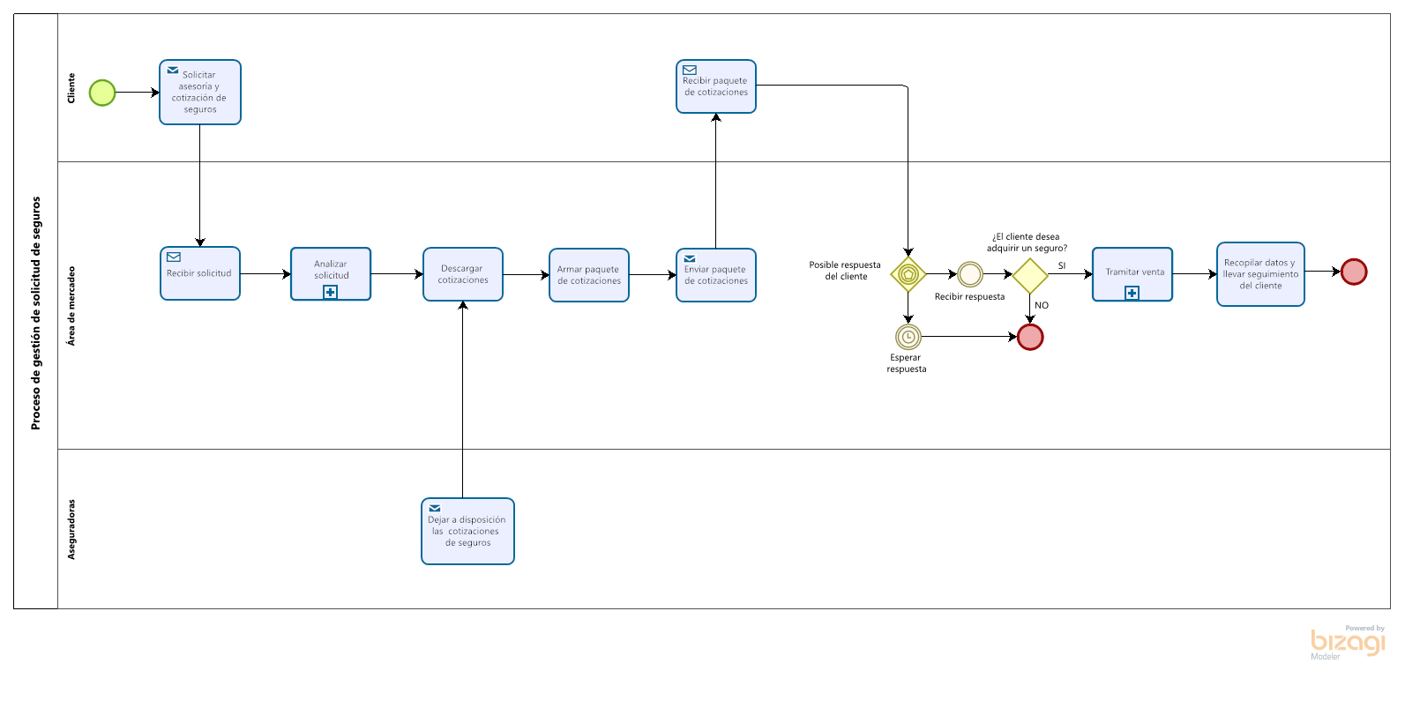

**Figura 107. Análisis de solicitud**

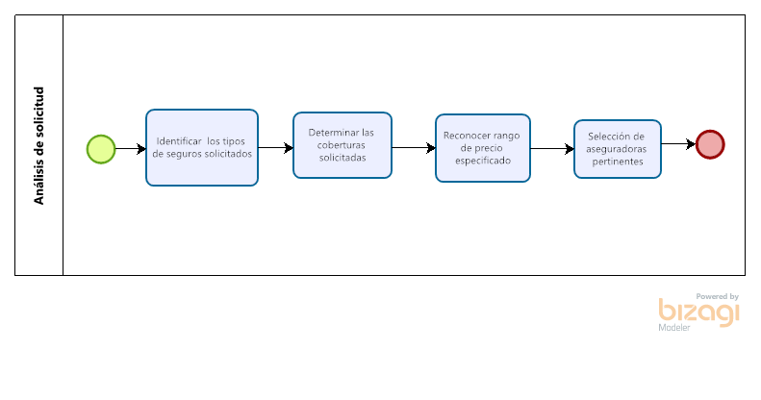

**Figura 108. Trámite de venta**

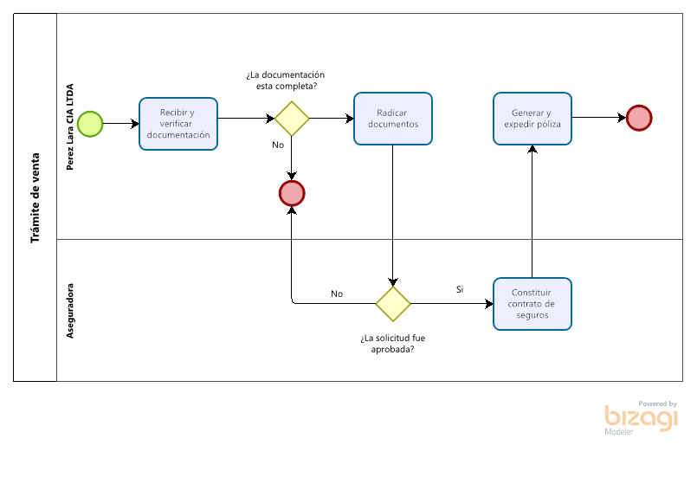

# FORMATO IEEE 830 REQUISITOS DE SOFTWARE

Este documento es una Especificación de Requisitos Software (ERS) del SISTEMA DE INFORMACIÓN PARA LA GESTIÓN DE CLIENTES Y COTIZACIONES DE SEGUROS, el cual está orientado a la web y está dirigido a la empresa Pérez Lara Cía LTDA. Esta especificación se ha estructurado basándose en las directrices dadas por el estándar IEEE Práctica Recomendada para Especificaciones de Requisitos Software ANSI/IEEE 830, 1998.

Enlace: <https://github.com/DavidCaro816/PROYECTO/blob/main/DOCUMENTACIÓN%20VERSIÓN%203/4.%20FORMATO%20IEEE%20830.pdf>

# DIAGRAMA DE CASOS DE USO

El diagrama de casos de uso es una forma de diagrama de comportamiento en lenguaje de modelado unificado (UML, del inglés Unified Modelling Language), con la que se representan procesos empresariales, así como sistemas y procesos de programación orientada a objetos.

Enlace: <https://github.com/DavidCaro816/PROYECTO/blob/main/DOCUMENTACIÓN%20VERSIÓN%203/5.%20DIAGRAMA%20DE%20CASOS%20DE%20USO.jpg>

# FORMATO DE CASOS DE USO EXTENDIDO

El formato de casos de uso extendido es un documento mediante el cual se pretende ampliar la información que brinda el diagrama de casos de uso, exponiendo lo flujos alternativos del caso de uso a su vez que se muestra sus dependencias y relaciones con los demás casos

Enlace: <https://github.com/DavidCaro816/PROYECTO/blob/main/DOCUMENTACIÓN%20VERSIÓN%203/6.%20FORMATO%20CASOS%20DE%20USO%20EXTENDIDO.pdf>

# DIAGRAMA DE DESPLIEGUE

El diagrama de despliegue es un tipo de diagrama UML que muestra la arquitectura de ejecución de un sistema, incluyendo nodos como entornos de ejecución de hardware o software, y el middleware que los conecta.

**Figura 109. Diagrama de despliegue**

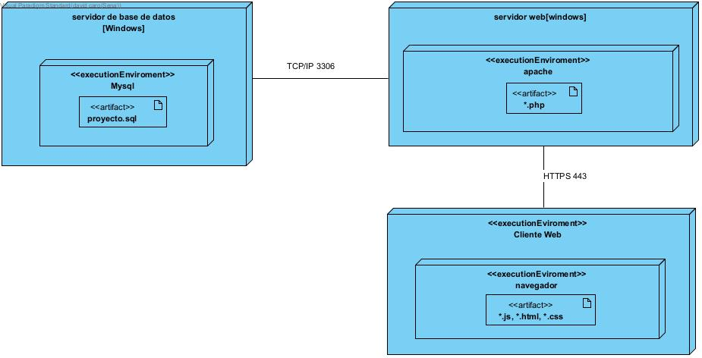

# MODELO RELACIONAL

El modelo relacional se basa en la representación de datos a través de tablas relacionadas, con el fin de lograr de manera lógica una mejor conceptualización de los conjuntos de datos

**Figura 110. Modelo relacional de Base de Datos**

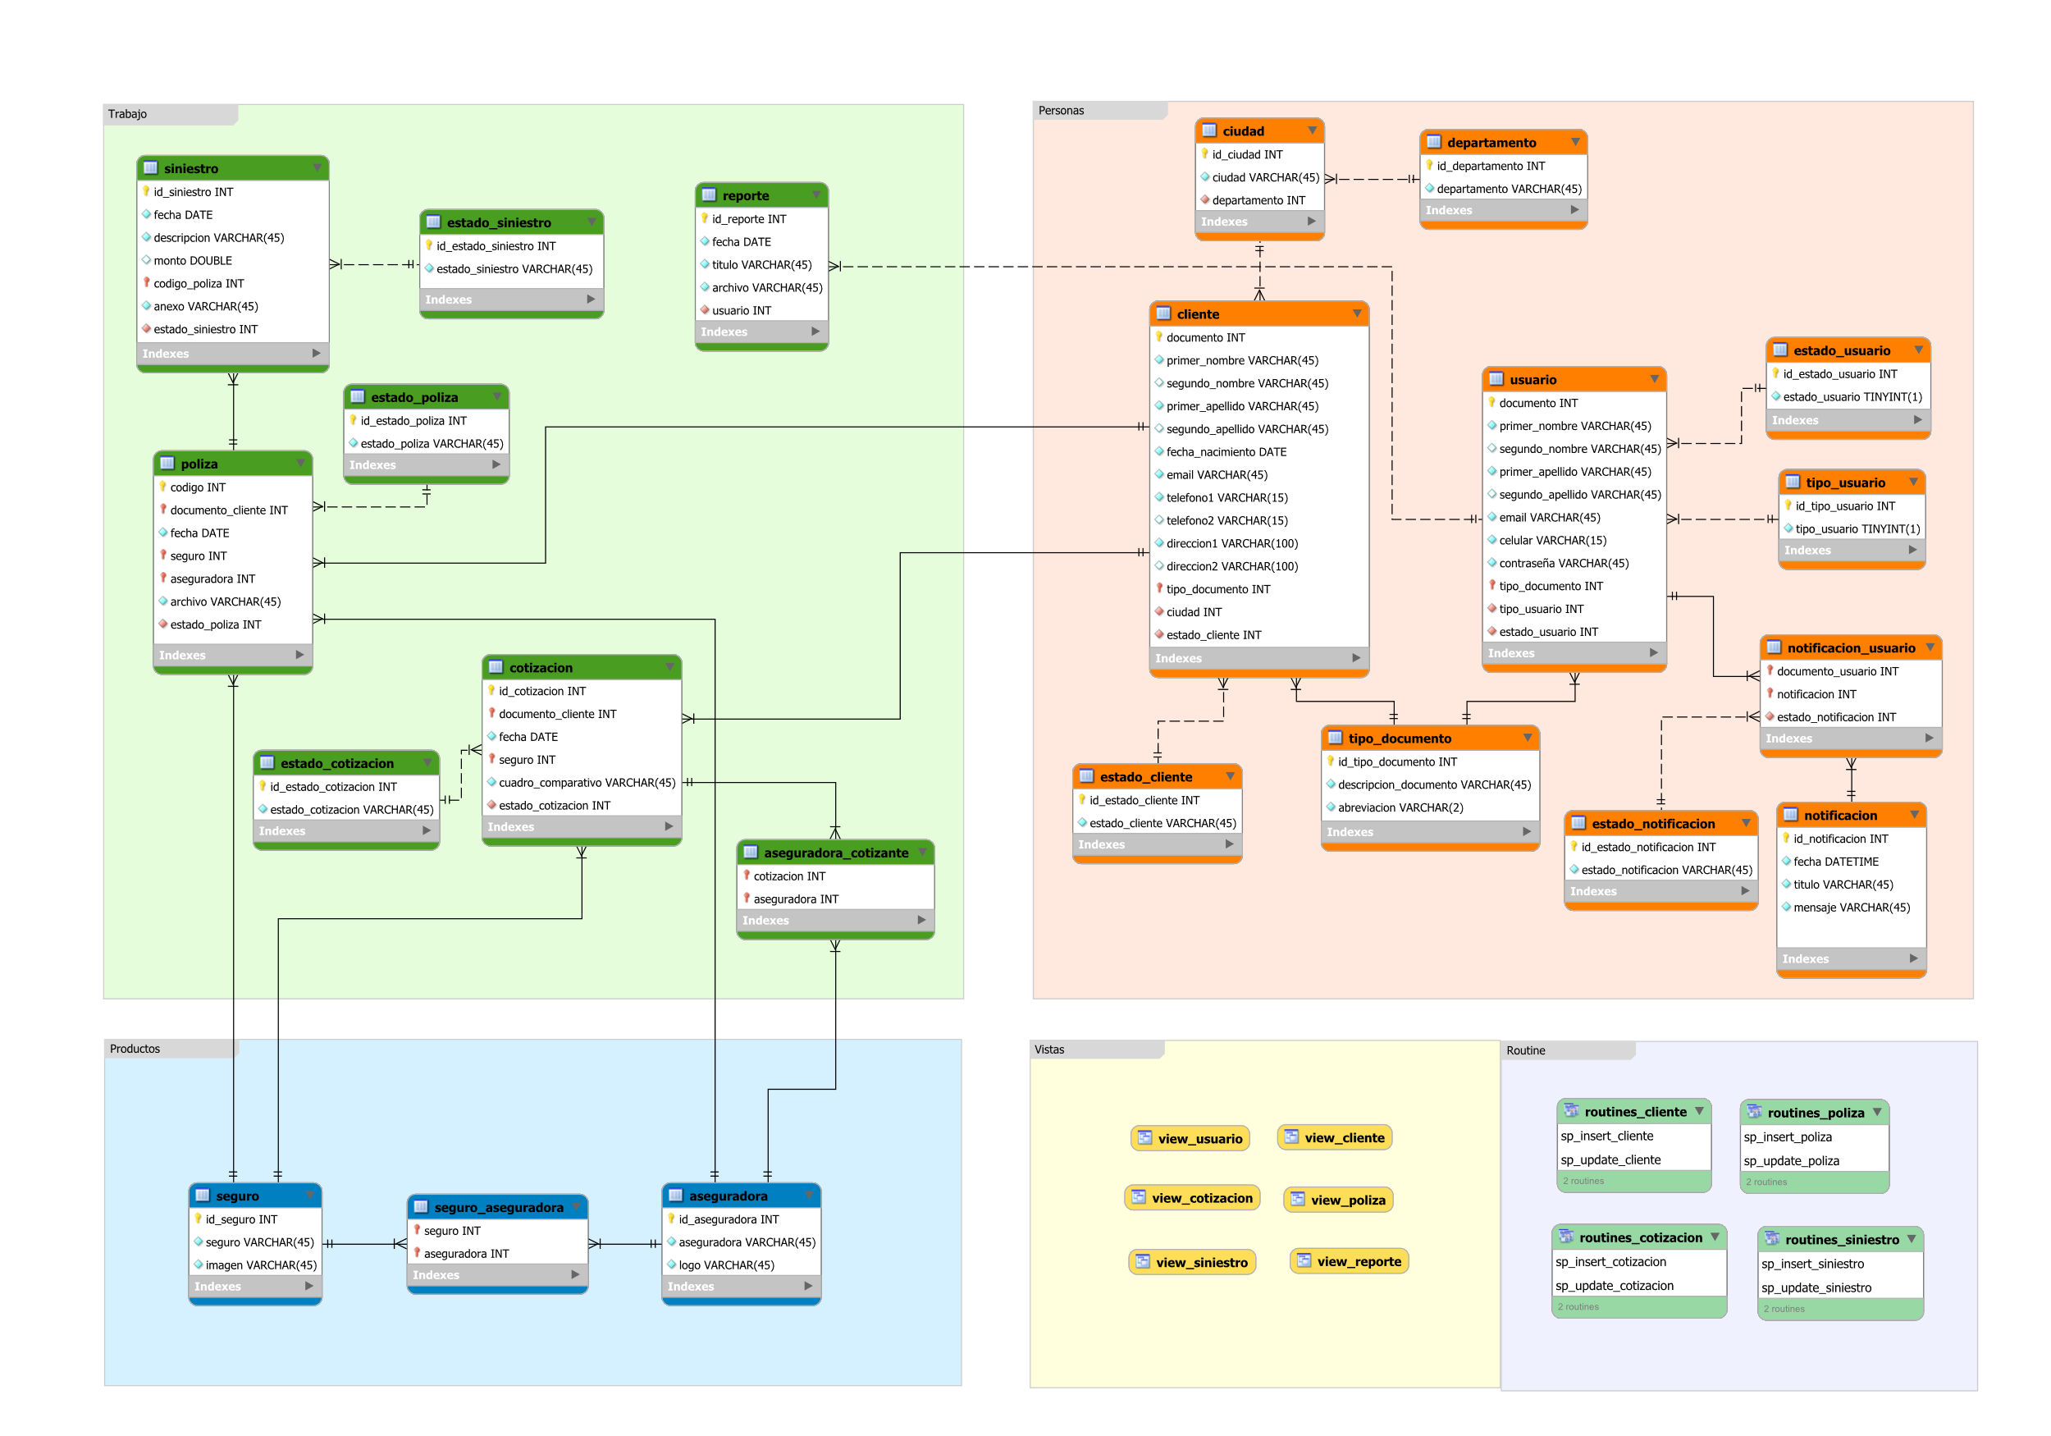

Enlace: <https://github.com/DavidCaro816/PROYECTO/blob/main/IV%20Trimestre/Documentaci%C3%B3n%20version%204/Modelo%20Relacional%20DB%20Perez%20Lara.png>

# SCRIPT DATABASE

## DDL

### Tablas

drop database if exists Perez_Lara_Cia_LTDA;

create database if not exists Perez_Lara_Cia_LTDA;

use Perez_Lara_Cia_LTDA;

create table if not exists tipo_documento

(

id_tipo_documento int auto_increment primary key,

descripcion_documento varchar(45) not null,

abreviacion varchar(2)

);

/* Usuarios

=========== */

create table if not exists tipo_usuario

(

id_tipo_usuario int auto_increment primary key,

tipo_usuario tinyint(1) not null

);

create table if not exists estado_usuario

(

id_estado_usuario int auto_increment primary key,

estado_usuario tinyint(1) not null

);

create table if not exists usuario

(

documento int primary key,

primer_nombre varchar(45) not null,

segundo_nombre varchar(45),

primer_apellido varchar(45) not null,

segundo_apellido varchar(45),

celular varchar(15) not null,

email varchar(45) not null UNIQUE,

clave varchar(45) not null,

tipo_documento int not null,

tipo_usuario int not null,

estado_usuario int not null,

foreign key(tipo_documento) references tipo_documento(id_tipo_documento),

foreign key (tipo_usuario) references tipo_usuario(id_tipo_usuario),

foreign key (estado_usuario) references estado_usuario(id_estado_usuario)

);

create table if not exists notificacion

(

id_notificacion int auto_increment primary key,

fecha datetime not null,

titulo varchar(45),

mensaje varchar(45)

);

create table if not exists estado_notificacion

(

id_estado_notificacion int auto_increment primary key,

estado_notificacion varchar(45) not null

);

create table if not exists notificacion_usuario

(

id_notificacion_usuario int auto_increment primary key,

documento_usuario int not null,

notificacion int not null,

estado_notificacion int not null,

foreign key (documento_usuario) references usuario(documento),

foreign key (notificacion) references notificacion(id_notificacion),

foreign key (estado_notificacion) references estado_notificacion(id_estado_notificacion)

);

/* Clientes

=========== */

create table if not exists departamento

(

id_departamento int auto_increment primary key,

departamento varchar(60) not null

);

create table if not exists ciudad

(

id_ciudad int auto_increment primary key,

ciudad varchar(60) not null,

departamento int not null,

foreign key(departamento) references departamento(id_departamento)

);

create table if not exists estado_cliente

(

id_estado_cliente int auto_increment primary key,

estado_cliente varchar(45) not null

);

create table if not exists cliente

(

documento int primary key,

primer_nombre varchar(45) not null,

segundo_nombre varchar(45),

primer_apellido varchar(45) not null,

segundo_apellido varchar(45),

fecha_nacimiento date not null,

email varchar(45) not null,

telefono1 varchar(15) not null,

telefono2 varchar(15),

direccion1 varchar(100) not null ,

direccion2 varchar(100),

tipo_documento int not null,

ciudad int not null,

estado_cliente int not null,

foreign key (tipo_documento) references tipo_documento(id_tipo_documento),

foreign key (ciudad) references ciudad(id_ciudad),

foreign key (estado_cliente) references estado_cliente(id_estado_cliente)

);

/* Productos

=========== */

create table if not exists aseguradora

(

id_aseguradora int auto_increment primary key,

aseguradora varchar(45) not null,

logo varchar(45) not null

);

create table if not exists seguro

(

id_seguro int auto_increment primary key,

seguro varchar(45) not null,

imagen varchar(45) not null

);

create table if not exists seguro_aseguradora

(

id_seguro_aseguradora int auto_increment primary key,

seguro int not null,

aseguradora int not null,

foreign key (seguro) references seguro(id_seguro),

foreign key (aseguradora) references aseguradora(id_aseguradora)

);

/* Trabajo

=========== */

create table if not exists estado_cotizacion

(

id_estado_cotizacion int auto_increment primary key,

estado_cotizacion varchar(45) not null

);

create table if not exists cotizacion

(

id_cotizacion int auto_increment primary key,

documento_cliente int not null,

fecha date not null,

seguro int not null,

cuadro_comparativo varchar(45) not null,

estado_cotizacion int not null,

foreign key (documento_cliente) references cliente(documento),

foreign key (seguro) references seguro(id_seguro),

foreign key (estado_cotizacion) references estado_cotizacion(id_estado_cotizacion)

);

create table if not exists aseguradora_cotizante

(

id_aseguradora_cotizante int auto_increment primary key,

cotizacion int not null,

aseguradora int not null,

foreign key (cotizacion) references cotizacion(id_cotizacion),

foreign key (aseguradora) references aseguradora(id_aseguradora)

);

create table if not exists estado_poliza

(

id_estado_poliza int auto_increment primary key,

estado_poliza varchar(45) not null

);

create table if not exists poliza

(

codigo int auto_increment primary key,

documento_cliente int not null,

fecha date not null,

seguro int not null,

aseguradora int not null,

archivo varchar(45) not null,

estado_poliza int not null,

foreign key (documento_cliente) references cliente(documento),

foreign key (seguro) references seguro(id_seguro),

foreign key (aseguradora) references aseguradora(id_aseguradora),

foreign key (estado_poliza) references estado_poliza(id_estado_poliza)

);

create table if not exists estado_siniestro

(

id_estado_siniestro int auto_increment primary key,

estado_siniestro varchar(45) not null

);

create table if not exists siniestro

(

id_siniestro int auto_increment primary key,

fecha date not null,

descripcion varchar(45) not null,

monto DOUBLE,

codigo_poliza int not null,

anexo varchar(45) not null,

estado_siniestro int not null,

foreign key (codigo_poliza) references poliza(codigo),

foreign key (estado_siniestro) references estado_siniestro(id_estado_siniestro)

);

create table if not exists reporte

(

id_reporte int auto_increment primary key,

fecha date not null,

titulo varchar(45) not null,

archivo varchar(45) not null,

usuario int not null,

foreign key (usuario) references usuario(documento)

);

### Vistas

use Perez_Lara_Cia_LTDA;

create view view_usuario as

select

concat(primer_nombre,' ',segundo_nombre,' ',primer_apellido,' ',segundo_apellido) as Nombre,

email as Email,celular as Celular,t2.tipo_usuario as Rol

from usuario

inner join tipo_documento t on usuario.tipo_documento = t.id_tipo_documento

inner join tipo_usuario t2 on usuario.tipo_usuario = t2.id_tipo_usuario

inner join estado_usuario e on usuario.estado_usuario = e.id_estado_usuario;

create view view_cliente as

select

concat(t.abreviacion,' ',documento) as `No. Documento`,

concat(primer_nombre,' ',segundo_nombre,' ',primer_apellido,' ',segundo_apellido) as Cliente,

d.departamento as Departamento, c.ciudad as Ciudad, concat(direccion1,' ',direccion2) as Direccion,

fecha_nacimiento as `Fecha de Nacimiento`, email as Email, concat(telefono1,' ',telefono2) as Telefono, e.estado_cliente as Estado

from cliente

inner join tipo_documento t on cliente.tipo_documento = t.id_tipo_documento

inner join ciudad c on cliente.ciudad = c.id_ciudad

inner join departamento d on c.departamento = d.id_departamento

inner join estado_cliente e on cliente.estado_cliente = e.id_estado_cliente;

create view view_cotizacion as

select

fecha as Fecha, id_cotizacion as `No. Cotizacion`, concat(c.primer_nombre,' ',c.segundo_nombre,' ',c.primer_apellido,' ',c.segundo_apellido) as Cliente,

s.seguro as Seguro, a2.aseguradora as Aseguradora, e.estado_cotizacion as Estado

from cotizacion

inner join cliente c on cotizacion.documento_cliente = c.documento

inner join seguro s on cotizacion.seguro = s.id_seguro

inner join aseguradora_cotizante a on cotizacion.id_cotizacion = a.cotizacion

inner join aseguradora a2 on a.aseguradora = a2.id_aseguradora

inner join estado_cotizacion e on cotizacion.estado_cotizacion = e.id_estado_cotizacion;

create view view_poliza as

select fecha as Fecha,codigo as `Codigo poliza`,

concat(primer_nombre,' ',segundo_nombre,' ',primer_apellido,' ',segundo_apellido) as Cliente,

s.seguro as Seguro,a.aseguradora as Aseguradora,e.estado_poliza as Estado

from poliza

inner join cliente c on poliza.documento_cliente = c.documento

inner join seguro s on poliza.seguro = s.id_seguro

inner join aseguradora a on poliza.aseguradora = a.id_aseguradora

inner join estado_poliza e on poliza.estado_poliza = e.id_estado_poliza;

create view view_siniestro as

select id_siniestro as `No. Referencia`,

concat(primer_nombre,' ',segundo_nombre,' ',primer_apellido,' ',segundo_apellido) as Cliente,

codigo as `Codigo poliza`,p.seguro as Seguro,a.aseguradora as Aseguradora, siniestro.fecha as Fecha,

siniestro.estado_siniestro as Estado

from siniestro

inner join poliza p on siniestro.codigo_poliza = p.codigo

inner join seguro s on p.seguro = s.id_seguro

inner join aseguradora a on p.aseguradora = a.id_aseguradora

inner join cliente c on p.documento_cliente = c.documento

inner join estado_siniestro e on siniestro.estado_siniestro = e.id_estado_siniestro;

create view view_reporte as

select id_reporte as `No. Reporte`,fecha as Fecha,titulo as Nombre,archivo as `Reporte`,usuario as `Generado por`

from reporte

inner join usuario u on reporte.usuario = u.documento;

### Rutinas

use Perez_Lara_Cia_LTDA;

create procedure sp_insert_cliente(in _documento int(20), in _primer_nombre varchar(45), in _segundo_nombre varchar(45),

in _primer_apellido varchar(45), in _segundo_apellido varchar(45), in _email varchar(45),

in _tipo_documento int, in _fecha_nacimiento date, in _estado_cliente int, in _ciudad int,

in _telefono1 varchar(15), in _telefono2 varchar(15), in _direccion1 varchar(100),

in _direccion2 varchar(100))

insert into cliente (documento, primer_nombre, segundo_nombre, primer_apellido, segundo_apellido, fecha_nacimiento,

email, telefono1, telefono2, direccion1, direccion2, tipo_documento, ciudad, estado_cliente)

values (_documento,_primer_nombre,_segundo_nombre,_primer_apellido,_segundo_apellido,_fecha_nacimiento,_email,

_telefono1,_telefono2,_direccion1,_direccion2,_tipo_documento,_ciudad,_estado_cliente);

create procedure sp_update_cliente(in _documento int(20), in _primer_nombre varchar(45), in _segundo_nombre varchar(45),

in _primer_apellido varchar(45), in _segundo_apellido varchar(45), in _email varchar(45),

in _tipo_documento int, in _fecha_nacimiento date, in _estado_cliente int, in _ciudad int,

in _telefono1 varchar(15), in _telefono2 varchar(15), in _direccion1 varchar(100),

in _direccion2 varchar(100))

update cliente set documento = _documento, primer_nombre = _primer_nombre, segundo_nombre = _segundo_nombre,

primer_apellido = _primer_apellido, segundo_apellido = _segundo_apellido, email = _email,

tipo_documento = _tipo_documento , fecha_nacimiento = _fecha_nacimiento, estado_cliente = _estado_cliente,

ciudad = _ciudad, telefono1 = _telefono1, telefono2 = _telefono2, direccion1 = _direccion1, direccion2 = _direccion2

where documento = _documento;

create procedure sp_insert_cotizacion(in _documento_cliente int, in _fecha date, in _seguro int,

in _cuadro_comparativo varchar(45), in _estado_cotizacion int)

insert into cotizacion (documento_cliente, fecha, seguro, cuadro_comparativo, estado_cotizacion)

values (_documento_cliente,_fecha,_seguro,_cuadro_comparativo,_estado_cotizacion);

create procedure sp_update_cotizacion(in _id_cotizacion int, in _documento_cliente int, in _fecha date, in _seguro int,

in _cuadro_comparativo varchar(500), in _estado_cotizacion int)

update cotizacion SET documento_cliente = _documento_cliente, fecha = _fecha, seguro = _seguro,

cuadro_comparativo = _cuadro_comparativo, estado_cotizacion = _estado_cotizacion

where id_cotizacion = _id_cotizacion;

create procedure sp_insert_poliza(in _codigo int(45), in _documento_cliente int(45), in _fecha date, in _seguro int, in _aseguradora int,

in _archivo varchar(500), in _estado_poliza int)

insert into poliza (codigo, documento_cliente, fecha, seguro, aseguradora, archivo, estado_poliza)

values (_codigo, _documento_cliente, _fecha, _seguro, _aseguradora, _archivo, _estado_poliza);

create procedure sp_update_poliza(in _codigo int(45), in _documento_cliente int(45), in _fecha date, in _seguro int, in _aseguradora int,

in _archivo varchar(500), in _estado_poliza int)

update poliza SET codigo = _codigo, documento_cliente = _documento_cliente, fecha = _fecha, seguro = _seguro,

aseguradora = _aseguradora, archivo = _archivo, estado_poliza = _estado_poliza where codigo = _codigo;

create procedure sp_insert_siniestro(in _fecha date, in _descripcion varchar(200), in _monto double, in _codigo_poliza int,

in _anexo varchar(500), in _estado_siniestro int)

insert into siniestro (fecha, descripcion, monto, codigo_poliza, anexo, estado_siniestro)

values (_fecha, _descripcion, _monto, _codigo_poliza, _anexo, _estado_siniestro);

create procedure sp_update_siniestro(in _id_siniestro int, in _fecha date, in _descripcion varchar(200), in _monto double, in _codigo_poliza int,

in _anexo varchar(500), in _estado_siniestro int)

update siniestro SET fecha = _fecha, descripcion = _descripcion, monto = _monto, codigo_poliza = _codigo_poliza, anexo = _anexo,

estado_siniestro = _estado_siniestro where id_siniestro = _id_siniestro;

## DML

### Inserciones

use Perez_Lara_Cia_LTDA;

insert into tipo_documento (descripcion_documento, abreviacion)

values

('Cédula de Ciudadanía','CC'),

('Cédula de Extranjería','CE'),

('Tarjeta de identidad','TI'),

('Pasaporte','PA');

insert into estado_usuario (estado_usuario)

values

(0),(1);

insert into tipo_usuario (tipo_usuario)

values

(0),(1);

insert into usuario

values

(0,'0','0','0','0','0','admin@perezlara.com','adminperezlara',1,1,1);

insert into departamento (departamento)

values

('Amazonas'),

('Antioquia'),

('Arauca'),

('Archipiélago de San Andrés,Providencia y Santa Catalina'),

('Atlántico'),

('BOGOTA D.C.'),

('Bolívar'),

('Boyacá'),

('Caldas'),

('Caquetá'),

('Casanare'),

('Cauca'),

('Cesar'),

('Chocó'),

('Córdoba'),

('Cundinamarca'),

('Guainía'),

('Guaviare'),

('Huila'),

('La Guajira'),

('Magdalena'),

('Meta'),

('Nariño'),

('Norte de Santander'),

('Putumayo'),

('Quindio'),

('Risaralda'),

('Santander'),

('Sucre'),

('Tolima'),

('Valle del Cauca'),

('Vaupés'),

('Vichada');

insert into ciudad (ciudad, departamento)

values

('El Encanto',1),

('La Chorrera',1),

('La Pedrera',1),

('La Victoria',1),

('Leticia',1),

('Miriti - Parana',1),

('Puerto Alegria',1),

('Puerto Arica',1),

('Puerto Nariño',1),

('Puerto Santander',1),

('Tarapaca',1),

('Abejorral',2),

('Abriaqui',2),

('Alejandria',2),

('Amaga',2),

('Amalfi',2),

('Andes',2),

('Angelopolis',2),

('Angostura',2),

('Anori',2),

('Anza',2),

('Apartado',2),

('Arboletes',2),

('Argelia',2),

('Armenia',2),

('Barbosa',2),

('Bello',2),

('Belmira',2),

('Betania',2),

('Betulia',2),

('Briceño',2),

('Buritica',2),

('Caceres',2),

('Caicedo',2),

('Caldas',2),

('Campamento',2),

('Cañasgordas',2),

('Caracoli',2),

('Caramanta',2),

('Carepa',2),

('Carolina',2),

('Caucasia',2),

('Chigorodo',2),

('Cisneros',2),

('Ciudad Bolivar',2),

('Cocorna',2),

('Concepcion',2),

('Concordia',2),

('Copacabana',2),

('Dabeiba',2),

('Don Matias',2),

('Ebejico',2),

('El Bagre',2),

('El Carmen De Viboral',2),

('El Santuario',2),

('Entrerrios',2),

('Envigado',2),

('Fredonia',2),

('Frontino',2),

('Giraldo',2),

('Girardota',2),

('Gomez Plata',2),

('Granada',2),

('Guadalupe',2),

('Guarne',2),

('Guatape',2),

('Heliconia',2),

('Hispania',2),

('Itagüi',2),

('Ituango',2),

('Jardin',2),

('Jerico',2),

('La Ceja',2),

('La Estrella',2),

('La Pintada',2),

('La Union',2),

('Liborina',2),

('Maceo',2),

('Marinilla',2),

('Medellin',2),

('Montebello',2),

('Murindo',2),

('Mutata',2),

('Nariño',2),

('Nechi',2),

('Necocli',2),

('Olaya',2),

('Peñol',2),

('Peque',2),

('Pueblorrico',2),

('Puerto Berrio',2),

('Puerto Nare',2),

('Puerto Triunfo',2),

('Remedios',2),

('Retiro',2),

('Rionegro',2),

('Sabanalarga',2),

('Sabaneta',2),

('Salgar',2),

('San Andres',2),

('San Carlos',2),

('San Francisco',2),

('San Jeronimo',2),

('San Jose De La Montaña',2),

('San Juan De Uraba',2),

('San Luis',2),

('San Pedro',2),

('San Pedro De Uraba',2),

('San Rafael',2),

('San Roque',2),

('San Vicente',2),

('Santa Barbara',2),

('Santa Rosa De Osos',2),

('Santafe De Antioquia',2),

('Santo Domingo',2),

('Segovia',2),

('Sonson',2),

('Sopetran',2),

('Tamesis',2),

('Taraza',2),

('Tarso',2),

('Titiribi',2),

('Toledo',2),

('Turbo',2),

('Uramita',2),

('Urrao',2),

('Valdivia',2),

('Valparaiso',2),

('Vegachi',2),

('Venecia',2),

('Vigia Del Fuerte',2),

('Yali',2),

('Yarumal',2),

('Yolombo',2),

('Yondo',2),

('Zaragoza',2),

('Arauca',3),

('Arauquita',3),

('Cravo Norte',3),

('Fortul',3),

('Puerto Rondon',3),

('Saravena',3),

('Tame',3),

('Providencia',4),

('San Andres',4),

('Baranoa',5),

('Barranquilla',5),

('Campo De La Cruz',5),

('Candelaria',5),

('Galapa',5),

('Juan De Acosta',5),

('Luruaco',5),

('Malambo',5),

('Manati',5),

('Palmar De Varela',5),

('Piojo',5),

('Polonuevo',5),

('Ponedera',5),

('Puerto Colombia',5),

('Repelon',5),

('Sabanagrande',5),

('Sabanalarga',5),

('Santa Lucia',5),

('Santo Tomas',5),

('Soledad',5),

('Suan',5),

('Tubara',5),

('Usiacuri',5),

('Bogota',6),

('Achi',7),

('Altos Del Rosario',7),

('Arenal',7),

('Arjona',7),

('Arroyohondo',7),

('Barranco De Loba',7),

('Calamar',7),

('Cantagallo',7),

('Cartagena',7),

('Cicuco',7),

('Clemencia',7),

('Cordoba',7),

('El Carmen De Bolivar',7),

('El Guamo',7),

('El Peñon',7),

('Hatillo De Loba',7),

('Magangue',7),

('Mahates',7),

('Margarita',7),

('Maria La Baja',7),

('Mompos',7),

('Montecristo',7),

('Morales',7),

('Pinillos',7),

('Regidor',7),

('Rio Viejo',7),

('San Cristobal',7),

('San Estanislao',7),

('San Fernando',7),

('San Jacinto',7),

('San Jacinto Del Cauca',7),

('San Juan Nepomuceno',7),

('San Martin De Loba',7),

('San Pablo',7),

('Santa Catalina',7),

('Santa Rosa',7),

('Santa Rosa Del Sur',7),

('Simiti',7),

('Soplaviento',7),

('Talaigua Nuevo',7),

('Tiquisio',7),

('Turbaco',7),

('Turbana',7),

('Villanueva',7),

('Zambrano',7),

('Almeida',8),

('Aquitania',8),

('Arcabuco',8),

('Belen',8),

('Berbeo',8),

('Beteitiva',8),

('Boavita',8),

('Boyaca',8),

('Briceño',8),

('Buenavista',8),

('Busbanza',8),

('Caldas',8),

('Campohermoso',8),

('Cerinza',8),

('Chinavita',8),

('Chiquinquira',8),

('Chiquiza',8),

('Chiscas',8),

('Chita',8),

('Chitaraque',8),

('Chivata',8),

('Chivor',8),

('Cienega',8),

('Combita',8),

('Coper',8),

('Corrales',8),

('Covarachia',8),

('Cubara',8),

('Cucaita',8),

('Cuitiva',8),

('Duitama',8),

('El Cocuy',8),

('El Espino',8),

('Firavitoba',8),

('Floresta',8),

('Gachantiva',8),

('Gameza',8),

('Garagoa',8),

('Guacamayas',8),

('Guateque',8),

('Guayata',8),

('Güican',8),

('Iza',8),

('Jenesano',8),

('Jerico',8),

('La Capilla',8),

('La Uvita',8),

('La Victoria',8),

('Labranzagrande',8),

('Macanal',8),

('Maripi',8),

('Miraflores',8),

('Mongua',8),

('Mongui',8),

('Moniquira',8),

('Motavita',8),

('Muzo',8),

('Nobsa',8),

('Nuevo Colon',8),

('Oicata',8),

('Otanche',8),

('Pachavita',8),

('Paez',8),

('Paipa',8),

('Pajarito',8),

('Panqueba',8),

('Pauna',8),

('Paya',8),

('Paz De Rio',8),

('Pesca',8),

('Pisba',8),

('Puerto Boyaca',8),

('Quipama',8),

('Ramiriqui',8),

('Raquira',8),

('Rondon',8),

('Saboya',8),

('Sachica',8),

('Samaca',8),

('San Eduardo',8),

('San Jose De Pare',8),

('San Luis De Gaceno',8),

('San Mateo',8),

('San Miguel De Sema',8),

('San Pablo De Borbur',8),

('Santa Maria',8),

('Santa Rosa De Viterbo',8),

('Santa Sofia',8),

('Santana',8),

('Sativanorte',8),

('Sativasur',8),

('Siachoque',8),

('Soata',8),

('Socha',8),

('Socota',8),

('Sogamoso',8),

('Somondoco',8),

('Sora',8),

('Soraca',8),

('Sotaquira',8),

('Susacon',8),

('Sutamarchan',8),

('Sutatenza',8),

('Tasco',8),

('Tenza',8),

('Tibana',8),

('Tibasosa',8),

('Tinjaca',8),

('Tipacoque',8),

('Toca',8),

('Togüi',8),

('Topaga',8),

('Tota',8),

('Tunja',8),

('Tunungua',8),

('Turmeque',8),

('Tuta',8),

('Tutaza',8),

('Umbita',8),

('Ventaquemada',8),

('Villa De Leyva',8),

('Viracacha',8),

('Zetaquira',8),

('Aguadas',9),

('Anserma',9),

('Aranzazu',9),

('Belalcazar',9),

('Chinchina',9),

('Filadelfia',9),

('La Dorada',9),

('La Merced',9),

('Manizales',9),

('Manzanares',9),

('Marmato',9),

('Marquetalia',9),

('Marulanda',9),

('Neira',9),

('Norcasia',9),

('Pacora',9),

('Palestina',9),

('Pensilvania',9),

('Riosucio',9),

('Risaralda',9),

('Salamina',9),

('Samana',9),

('San Jose',9),

('Supia',9),

('Victoria',9),

('Villamaria',9),

('Viterbo',9),

('Albania',10),

('Belen De Los Andaquies',10),

('Cartagena Del Chaira',10),

('Curillo',10),

('El Doncello',10),

('El Paujil',10),

('Florencia',10),

('La Montañita',10),

('Milan',10),

('Morelia',10),

('Puerto Rico',10),

('San Jose De La Fragua',10),

('San Vicente Del Caguan',10),

('Solano',10),

('Solita',10),

('Valparaiso',10),

('Aguazul',11),

('Chameza',11),

('Hato Corozal',11),

('La Salina',11),

('Mani',11),

('Monterrey',11),

('Nunchia',11),

('Orocue',11),

('Paz De Ariporo',11),

('Pore',11),

('Recetor',11),

('Sabanalarga',11),

('Sacama',11),

('San Luis De Palenque',11),

('Tamara',11),

('Tauramena',11),

('Trinidad',11),

('Villanueva',11),

('Yopal',11),

('Almaguer',12),

('Argelia',12),

('Balboa',12),

('Bolivar',12),

('Buenos Aires',12),

('Cajibio',12),

('Caldono',12),

('Caloto',12),

('Corinto',12),

('El Tambo',12),

('Florencia',12),

('Guapi',12),

('Inza',12),

('Jambalo',12),

('La Sierra',12),

('La Vega',12),

('Lopez',12),

('Mercaderes',12),

('Miranda',12),

('Morales',12),

('Padilla',12),

('Paez',12),

('Patia',12),

('Piamonte',12),

('Piendamo',12),

('Popayan',12),

('Puerto Tejada',12),

('Purace',12),

('Rosas',12),

('San Sebastian',12),

('Santa Rosa',12),

('Santander De Quilichao',12),

('Silvia',12),

('Sotara',12),

('Suarez',12),

('Sucre',12),

('Timbio',12),

('Timbiqui',12),

('Toribio',12),

('Totoro',12),

('Villa Rica',12),

('Aguachica',13),

('Agustin Codazzi',13),

('Astrea',13),

('Becerril',13),

('Bosconia',13),

('Chimichagua',13),

('Chiriguana',13),

('Curumani',13),

('El Copey',13),

('El Paso',13),

('Gamarra',13),

('Gonzalez',13),

('La Gloria',13),

('La Jagua De Ibirico',13),

('La Paz',13),

('Manaure',13),

('Pailitas',13),

('Pelaya',13),

('Pueblo Bello',13),

('Rio De Oro',13),

('San Alberto',13),

('San Diego',13),

('San Martin',13),

('Tamalameque',13),

('Valledupar',13),

('Acandi',14),

('Alto Baudo',14),

('Atrato',14),

('Bagado',14),

('Bahia Solano',14),

('Bajo Baudo',14),

('Belen De Bajira',14),

('Bojaya',14),

('Carmen Del Darien',14),

('Certegui',14),

('Condoto',14),

('El Canton Del San Pablo',14),

('El Carmen De Atrato',14),

('El Litoral Del San Juan',14),

('Istmina',14),

('Jurado',14),

('Lloro',14),

('Medio Atrato',14),

('Medio Baudo',14),

('Medio San Juan',14),

('Novita',14),

('Nuqui',14),

('Quibdo',14),

('Rio Iro',14),

('Rio Quito',14),

('Riosucio',14),

('San Jose Del Palmar',14),

('Sipi',14),

('Tado',14),

('Unguia',14),

('Union Panamericana',14),

('Ayapel',15),

('Buenavista',15),

('Canalete',15),

('Cerete',15),

('Chima',15),

('Chinu',15),

('Cienaga De Oro',15),

('Cotorra',15),

('La Apartada',15),

('Lorica',15),

('Los Cordobas',15),

('Momil',15),

('Montelibano',15),

('Monteria',15),

('Moñitos',15),

('Planeta Rica',15),

('Pueblo Nuevo',15),

('Puerto Escondido',15),

('Puerto Libertador',15),

('Purisima',15),

('Sahagun',15),

('San Andres De Sotavento',15),

('San Antero',15),

('San Bernardo Del Viento',15),

('San Carlos',15),

('San Pelayo',15),

('Tierralta',15),

('Valencia',15),

('Agua De Dios',16),

('Alban',16),

('Anapoima',16),

('Anolaima',16),

('Apulo',16),

('Arbelaez',16),

('Beltran',16),

('Bituima',16),

('Bojaca',16),

('Cabrera',16),

('Cachipay',16),

('Cajica',16),

('Caparrapi',16),

('Caqueza',16),

('Carmen De Carupa',16),

('Chaguani',16),

('Chia',16),

('Chipaque',16),

('Choachi',16),

('Choconta',16),

('Cogua',16),

('Cota',16),

('Cucunuba',16),

('El Colegio',16),

('El Peñon',16),

('El Rosal',16),

('Facatativa',16),

('Fomeque',16),

('Fosca',16),

('Funza',16),

('Fuquene',16),

('Fusagasuga',16),

('Gachala',16),

('Gachancipa',16),

('Gacheta',16),

('Gama',16),

('Girardot',16),

('Granada',16),

('Guacheta',16),

('Guaduas',16),

('Guasca',16),

('Guataqui',16),

('Guatavita',16),

('Guayabal De Siquima',16),

('Guayabetal',16),

('Gutierrez',16),

('Jerusalen',16),

('Junin',16),

('La Calera',16),

('La Mesa',16),

('La Palma',16),

('La Peña',16),

('La Vega',16),

('Lenguazaque',16),

('Macheta',16),

('Madrid',16),

('Manta',16),

('Medina',16),

('Mosquera',16),

('Nariño',16),

('Nemocon',16),

('Nilo',16),

('Nimaima',16),

('Nocaima',16),

('Pacho',16),

('Paime',16),

('Pandi',16),

('Paratebueno',16),

('Pasca',16),

('Puerto Salgar',16),

('Puli',16),

('Quebradanegra',16),

('Quetame',16),

('Quipile',16),

('Ricaurte',16),

('San Antonio Del Tequendama',16),

('San Bernardo',16),

('San Cayetano',16),

('San Francisco',16),

('San Juan De Rio Seco',16),

('Sasaima',16),

('Sesquile',16),

('Sibate',16),

('Silvania',16),

('Simijaca',16),

('Soacha',16),

('Sopo',16),

('Subachoque',16),

('Suesca',16),

('Supata',16),

('Susa',16),

('Sutatausa',16),

('Tabio',16),

('Tausa',16),

('Tena',16),

('Tenjo',16),

('Tibacuy',16),

('Tibirita',16),

('Tocaima',16),

('Tocancipa',16),

('Topaipi',16),

('Ubala',16),

('Ubaque',16),

('Une',16),

('Utica',16),

('Venecia',16),

('Vergara',16),

('Viani',16),

('Villa De San Diego De Ubate',16),

('Villagomez',16),

('Villapinzon',16),

('Villeta',16),

('Viota',16),

('Yacopi',16),

('Zipacon',16),

('Zipaquira',16),

('Barranco Minas',17),

('Cacahual',17),

('Inirida',17),

('La Guadalupe',17),

('Mapiripana',17),

('Morichal',17),

('Pana Pana',17),

('Puerto Colombia',17),

('San Felipe',17),

('Calamar',18),

('El Retorno',18),

('Miraflores',18),

('San Jose Del Guaviare',18),

('Acevedo',19),

('Agrado',19),

('Aipe',19),

('Algeciras',19),

('Altamira',19),

('Baraya',19),

('Campoalegre',19),

('Colombia',19),

('Elias',19),

('Garzon',19),

('Gigante',19),

('Guadalupe',19),

('Hobo',19),

('Iquira',19),

('Isnos',19),

('La Argentina',19),

('La Plata',19),

('Nataga',19),

('Neiva',19),

('Oporapa',19),

('Paicol',19),

('Palermo',19),

('Palestina',19),

('Pital',19),

('Pitalito',19),

('Rivera',19),

('Saladoblanco',19),

('San Agustin',19),

('Santa Maria',19),

('Suaza',19),

('Tarqui',19),

('Tello',19),

('Teruel',19),

('Tesalia',19),

('Timana',19),

('Villavieja',19),

('Yaguara',19),

('Albania',20),

('Barrancas',20),

('Dibulla',20),

('Distraccion',20),

('El Molino',20),

('Fonseca',20),

('Hatonuevo',20),

('La Jagua Del Pilar',20),

('Maicao',20),

('Manaure',20),

('Riohacha',20),

('San Juan Del Cesar',20),

('Uribia',20),

('Urumita',20),

('Villanueva',20),

('Algarrobo',21),

('Aracataca',21),

('Ariguani',21),

('Cerro San Antonio',21),

('Chivolo',21),

('Cienaga',21),

('Concordia',21),

('El Banco',21),

('El Piñon',21),

('El Reten',21),

('Fundacion',21),

('Guamal',21),

('Nueva Granada',21),

('Pedraza',21),

('Pijiño Del Carmen',21),

('Pivijay',21),

('Plato',21),

('Puebloviejo',21),

('Remolino',21),

('Sabanas De San Angel',21),

('Salamina',21),

('San Zenon',21),

('Santa Ana',21),

('Santa Barbara De Pinto',21),

('Santa Marta',21),

('Sitionuevo',21),

('Tenerife',21),

('Zapayan',21),

('Zona Bananera',21),

('San Sebastian',21),

('Acacias',22),

('Barranca De Upia',22),

('Cabuyaro',22),

('Castilla La Nueva',22),

('Cubarral',22),

('Cumaral',22),

('El Calvario',22),

('El Castillo',22),

('El Dorado',22),

('Fuente De Oro',22),

('Granada',22),

('Guamal',22),

('La Macarena',22),

('Lejanias',22),

('Mapiripan',22),

('Mesetas',22),

('Puerto Concordia',22),

('Puerto Gaitan',22),

('Puerto Lleras',22),

('Puerto Lopez',22),

('Puerto Rico',22),

('Restrepo',22),

('San Carlos De Guaroa',22),

('San Juan De Arama',22),

('San Juanito',22),

('San Martin',22),

('Uribe',22),

('Villavicencio',22),

('Vista Hermosa',22),

('Alban',23),

('Aldana',23),

('Ancuya',23),

('Arboleda',23),

('Barbacoas',23),

('Belen',23),

('Buesaco',23),

('Chachagüi',23),

('Colon',23),

('Consaca',23),

('Contadero',23),

('Cordoba',23),

('Cuaspud',23),

('Cumbal',23),

('Cumbitara',23),

('El Charco',23),

('El Peñol',23),

('El Rosario',23),

('El Tablon De Gomez',23),

('El Tambo',23),

('Francisco Pizarro',23),

('Funes',23),

('Guachucal',23),

('Guaitarilla',23),

('Gualmatan',23),

('Iles',23),

('Imues',23),

('Ipiales',23),

('La Cruz',23),

('La Florida',23),

('La Llanada',23),

('La Tola',23),

('La Union',23),

('Leiva',23),

('Linares',23),

('Los Andes',23),

('Magüi',23),

('Mallama',23),

('Mosquera',23),

('Nariño',23),

('Olaya Herrera',23),

('Ospina',23),

('Pasto',23),

('Policarpa',23),

('Potosi',23),

('Providencia',23),

('Puerres',23),

('Pupiales',23),

('Ricaurte',23),

('Roberto Payan',23),

('Samaniego',23),

('San Bernardo',23),

('San Lorenzo',23),

('San Pablo',23),

('San Pedro De Cartago',23),

('Sandona',23),

('Santa Barbara',23),

('Santacruz',23),

('Sapuyes',23),

('Taminango',23),

('Tangua',23),

('Tumaco',23),

('Tuquerres',23),

('Yacuanquer',23),

('Abrego',24),

('Arboledas',24),

('Bochalema',24),

('Bucarasica',24),

('Cachira',24),

('Cacota',24),

('Chinacota',24),

('Chitaga',24),

('Convencion',24),

('Cucuta',24),

('Cucutilla',24),

('Durania',24),

('El Carmen',24),

('El Tarra',24),

('El Zulia',24),

('Gramalote',24),

('Hacari',24),

('Herran',24),

('La Esperanza',24),

('La Playa',24),

('Labateca',24),

('Los Patios',24),

('Lourdes',24),

('Mutiscua',24),

('Ocaña',24),

('Pamplona',24),

('Pamplonita',24),

('Puerto Santander',24),

('Ragonvalia',24),

('Salazar',24),

('San Calixto',24),

('San Cayetano',24),

('Santiago',24),

('Sardinata',24),

('Silos',24),

('Teorama',24),

('Tibu',24),

('Toledo',24),

('Villa Caro',24),

('Villa Del Rosario',24),

('Colon',25),

('Leguizamo',25),

('Mocoa',25),

('Orito',25),

('Puerto Asis',25),

('Puerto Caicedo',25),

('Puerto Guzman',25),

('San Francisco',25),

('San Miguel',25),

('Santiago',25),

('Sibundoy',25),

('Valle Del Guamuez',25),

('Villagarzon',25),

('Armenia',26),

('Buenavista',26),

('Calarca',26),

('Circasia',26),

('Cordoba',26),

('Filandia',26),

('Genova',26),

('La Tebaida',26),

('Montenegro',26),

('Pijao',26),

('Quimbaya',26),

('Salento',26),

('Apia',27),

('Balboa',27),

('Belen De Umbria',27),

('Dosquebradas',27),

('Guatica',27),

('La Celia',27),

('La Virginia',27),

('Marsella',27),

('Mistrato',27),

('Pereira',27),

('Pueblo Rico',27),

('Quinchia',27),

('Santa Rosa De Cabal',27),

('Santuario',27),

('Aguada',28),

('Albania',28),

('Aratoca',28),

('Barbosa',28),

('Barichara',28),

('Barrancabermeja',28),

('Betulia',28),

('Bolivar',28),

('Bucaramanga',28),

('Cabrera',28),

('California',28),

('Capitanejo',28),

('Carcasi',28),

('Cepita',28),

('Cerrito',28),

('Charala',28),

('Charta',28),

('Chima',28),

('Chipata',28),

('Cimitarra',28),

('Concepcion',28),

('Confines',28),

('Contratacion',28),

('Coromoro',28),

('Curiti',28),

('El Carmen De Chucuri',28),

('El Guacamayo',28),

('El Peñon',28),

('El Playon',28),

('Encino',28),

('Enciso',28),

('Florian',28),

('Floridablanca',28),

('Galan',28),

('Gambita',28),

('Giron',28),

('Guaca',28),

('Guadalupe',28),

('Guapota',28),

('Guavata',28),

('Güepsa',28),

('Hato',28),

('Jesus Maria',28),

('Jordan',28),

('La Belleza',28),

('La Paz',28),

('Landazuri',28),

('Lebrija',28),

('Los Santos',28),

('Macaravita',28),

('Malaga',28),

('Matanza',28),

('Mogotes',28),

('Molagavita',28),

('Ocamonte',28),

('Oiba',28),

('Onzaga',28),

('Palmar',28),

('Palmas Del Socorro',28),

('Paramo',28),

('Piedecuesta',28),

('Pinchote',28),

('Puente Nacional',28),

('Puerto Parra',28),

('Puerto Wilches',28),

('Rionegro',28),

('Sabana De Torres',28),

('San Andres',28),

('San Benito',28),

('San Gil',28),

('San Joaquin',28),

('San Jose De Miranda',28),

('San Miguel',28),

('San Vicente De Chucuri',28),

('Santa Barbara',28),

('Santa Helena Del Opon',28),

('Simacota',28),

('Socorro',28),

('Suaita',28),

('Sucre',28),

('Surata',28),

('Tona',28),

('Valle De San Jose',28),

('Velez',28),

('Vetas',28),

('Villanueva',28),

('Zapatoca',28),

('Buenavista',29),

('Caimito',29),

('Chalan',29),

('Coloso',29),

('Corozal',29),

('El Roble',29),

('Galeras',29),

('Guaranda',29),

('La Union',29),

('Los Palmitos',29),

('Majagual',29),

('Morroa',29),

('Ovejas',29),

('Palmito',29),

('Sampues',29),

('San Benito Abad',29),

('San Juan De Betulia',29),

('San Marcos',29),

('San Onofre',29),

('San Pedro',29),

('Santiago De Tolu',29),

('Since',29),

('Sincelejo',29),

('Sucre',29),

('Toluviejo',29),

('Alpujarra',30),

('Alvarado',30),

('Ambalema',30),

('Anzoategui',30),

('Armero',30),

('Ataco',30),

('Cajamarca',30),

('Carmen De Apicala',30),

('Casabianca',30),

('Chaparral',30),

('Coello',30),

('Coyaima',30),

('Cunday',30),

('Dolores',30),

('Espinal',30),

('Falan',30),

('Flandes',30),

('Fresno',30),

('Guamo',30),

('Herveo',30),

('Honda',30),

('Ibague',30),

('Icononzo',30),

('Lerida',30),

('Libano',30),

('Mariquita',30),

('Melgar',30),

('Murillo',30),

('Natagaima',30),

('Ortega',30),

('Palocabildo',30),

('Piedras',30),

('Planadas',30),

('Prado',30),

('Purificacion',30),

('Rioblanco',30),

('Roncesvalles',30),

('Rovira',30),

('Saldaña',30),

('San Antonio',30),

('San Luis',30),

('Santa Isabel',30),

('Suarez',30),

('Valle De San Juan',30),

('Venadillo',30),

('Villahermosa',30),

('Villarrica',30),

('Alcala',31),

('Andalucia',31),

('Ansermanuevo',31),

('Argelia',31),

('Bolivar',31),

('Buenaventura',31),

('Bugalagrande',31),

('Caicedonia',31),

('Cali',31),

('Calima',31),

('Candelaria',31),

('Cartago',31),

('Dagua',31),

('El Aguila',31),

('El Cairo',31),

('El Cerrito',31),

('El Dovio',31),

('Florida',31),

('Ginebra',31),

('Guacari',31),

('Guadalajara De Buga',31),

('Jamundi',31),

('La Cumbre',31),

('La Union',31),

('La Victoria',31),

('Obando',31),

('Palmira',31),

('Pradera',31),

('Restrepo',31),

('Riofrio',31),

('Roldanillo',31),

('San Pedro',31),

('Sevilla',31),

('Toro',31),

('Trujillo',31),

('Tulua',31),

('Ulloa',31),

('Versalles',31),

('Vijes',31),

('Yotoco',31),

('Yumbo',31),

('Zarzal',31),

('Caruru',32),

('Mitu',32),

('Pacoa',32),

('Papunaua',32),

('Taraira',32),

('Yavarate',32),

('Cumaribo',33),

('La Primavera',33),

('Puerto Carreño',33),

('Santa Rosalia',33);

insert into aseguradora (aseguradora, logo)

values

('Allianz','../icons/aseguradoras/Allianz.svg'),

('HDI Seguros','../icons/aseguradoras/HDI_seguros.svg'),

('Liberty Seguros','../icons/aseguradoras/Liberty_seguros.svg'),

('MAPFRE','../icons/aseguradoras/Mapfre.svg'),

('SBS','../icons/aseguradoras/SBS.svg'),

('Seguros SURA','../icons/aseguradoras/SURA.svg'),

('ZURICH Seguros','../icons/aseguradoras/Zurich.svg');

insert into seguro (seguro, imagen)

values

('Arrendamiento','../icons/seguros/arrendamiento.svg'),

('Autos','../icons/seguros/autos.svg'),

('Copropiedades','../icons/seguros/copropiedades.svg'),

('Hogar','../icons/seguros/hogar.svg'),

('Mascotas','../icons/seguros/mascotas.svg'),

('Responsabilidad Civil','../icons/responsabilidadCivil.svg'),

('Vida','../icons/seguros/vida.svg');

insert into seguro_aseguradora (seguro,aseguradora)

values

(1,1),

(2,1),

(3,1),

(4,1),

(5,1),

(6,1),

(4,2),

(5,2),

(6,2),

(2,2),

(3,3),

(7,3),

(1,4),

(5,4),

(7,4);

insert into estado_cliente(estado_cliente)

values

('Activo'),

('Inactivo'),

('Potencial');

# DICCIONARIO DE DATOS

El Diccionario de Datos es un listado de datos organizado que define de manera rigurosa, las características lógicas y puntuales tales como nombre, tipo de contenido y descripción de negocio, de tal forma que se cuente con un elemento común, para el entendimiento de la base de datos, y se utiliza en un sistema de información.

Enlace: <https://github.com/DavidCaro816/PROYECTO/blob/main/IV%20Trimestre/Documentación%20version%204/Perez_Lara_Cia_LTDA%20Data%20Dictionary.pdf>

# DIAGRAMA DE MODELADO DE CLASES

El diagrama de clases busca describir todos los componentes de una clase de una forma sencilla detallando así la estructura de un sistema. Una clase corresponde a la descripción de un conjunto de objetos que comparten los mismos atributos, operaciones, métodos, relaciones, y semántica”

**Figura 111. Diagrama de clases**

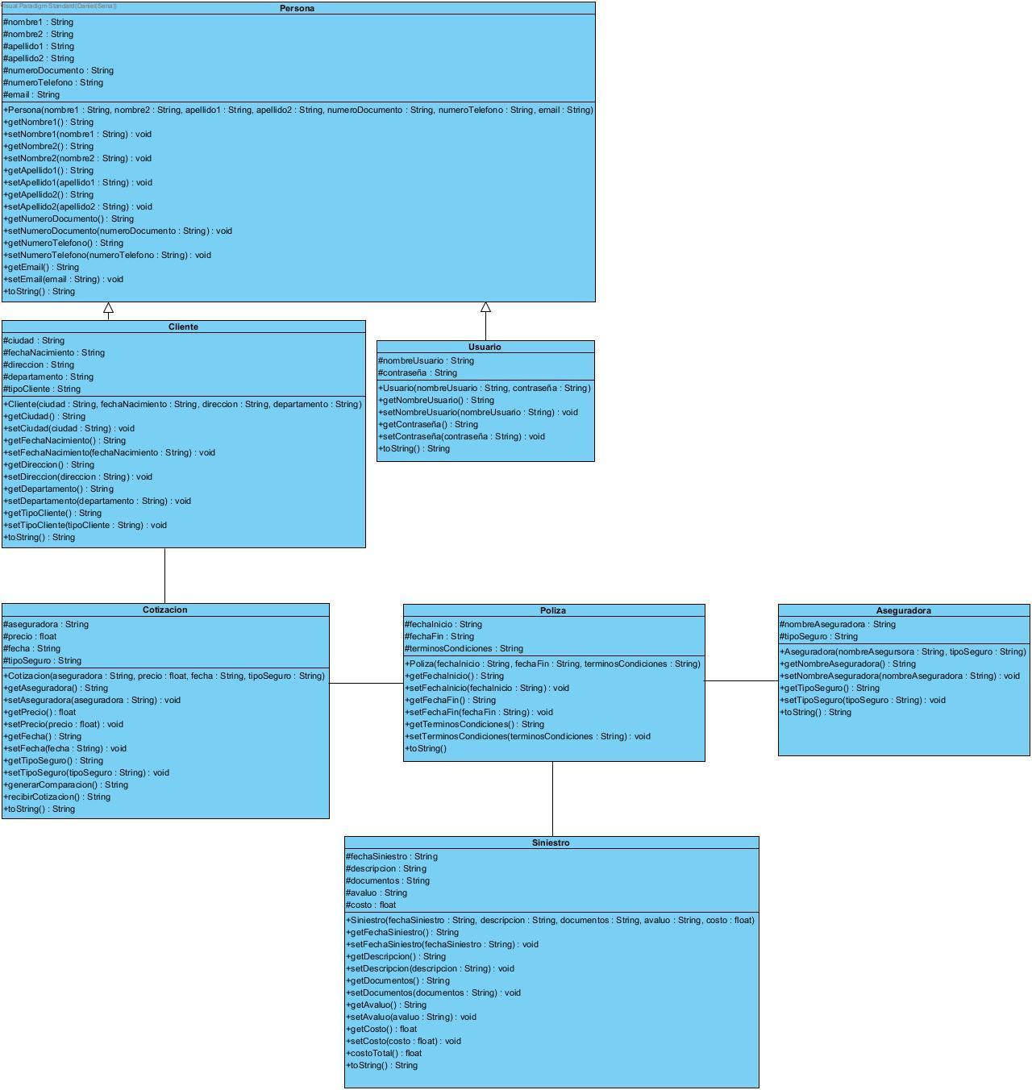

# ESTANDARES

## Snake case

La notación Snake case corresponde a la combinación de palabras mediante el uso de guión bajo “_”, esta se puede utilizar de dos maneras, ya sea escribiendo en todo en mayúscula o en minúscula. Es importante mencionar que en este proyecto se adopta dicha notación con modo de escritura minúscula, con el objetivo de obtener un estándar sobre la forma codificación

## Crow’s foot

La notación Crow’s foot es un estándar para trabajar con las herramientas del modelo relacional, esto permite una mejor comprensión de las relaciones de las tablas de la base de datos y una conceptualización alineada de las representaciones

## Patrón de arquitectura MVC

El patrón de arquitectura MVC permite la separación de la lógica de negocio de la interfaz de usuario, tratándolo en componentes separados permitiendo así que el software sea escalable, mantenible y fácil de comprender y expandir. Los componentes en los que se basa este patrón son: Modelo, Vista y Controlador. Los anteriores se pueden explicar mencionando que, en lo correspondiente al Modelo, será la capa donde se contenga la lógica de negocio y se trabaje con los datos, el controlador será el enlace entre la vista y el modelo el cual obtiene datos dinámicamente, por último, la Vista corresponde a la interfaz en la que interactúa el usuario

## jQuery

jQuery es una biblioteca multiplataforma de JavaScript la cual cuenta con gran variedad de funciones que tienen por objetivo simplificar la manipulación de los elementos del DOM, control de eventos, solicitudes, animaciones, entre otros. Asimismo, contribuye a un ágil desarrollo poniendo foco en la lógica real quitando tareas rutinarias

# INSTALACIÓN

## PRERREQUISITOS

**Tabla 1. Prerrequisitos de instalación**

|  |  |
| --- | --- |
| Sistema operativo | Windows 7, Windows 8, Windows 8.1, Windows 10 o una versión posterior Un procesador Intel Pentium 4 o superior compatible con SSE3  Mac OS X El Capitan 10.11 o una versión posterior  Linux / Ubuntu 64-bit Ubuntu 18.04, Debian 10, openSUSE 15.2, Fedora Linux 32 o cualquier otra versión de 64 bits posterior a estas Un procesador Intel Pentium 4 o superior compatible con SSE3 |
| Explorador web | Google Chrome Versión 72 o posterior  Microsoft Edge Versión 77 o posterior |
| Conexión a internet | 1 Mbps como mínimo (se recomienda red de banda ancha) |
| Servidor de base de datos | MySQL Versión8.0.29 o posterior |
| Servidor web | Apache Versión 2.4.53 o posterior |

Ejecutar servidor apache y Ejecutar base de datos MySQL dando clic en sus botones “Start” respectivamente

**Figura 112. Instalación del aplicativo paso 1**

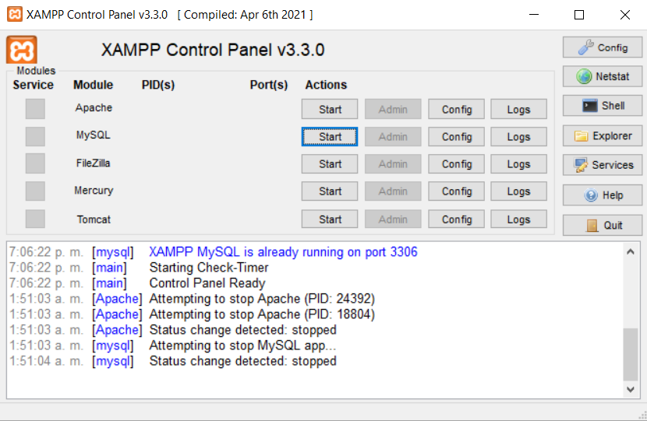

**Figura 113. Instalación de aplicativo paso 2**

Dar clic en el botón “Admin” de MySQL

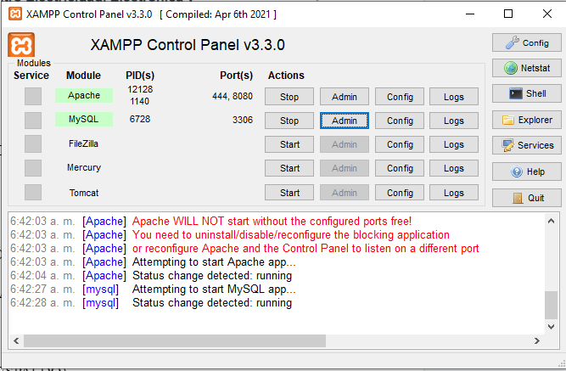

Aparecerá esta ventana, la cual es el inicio de **phpmyadmin**.

**Figura 114. Instalación del aplicativo paso 3**

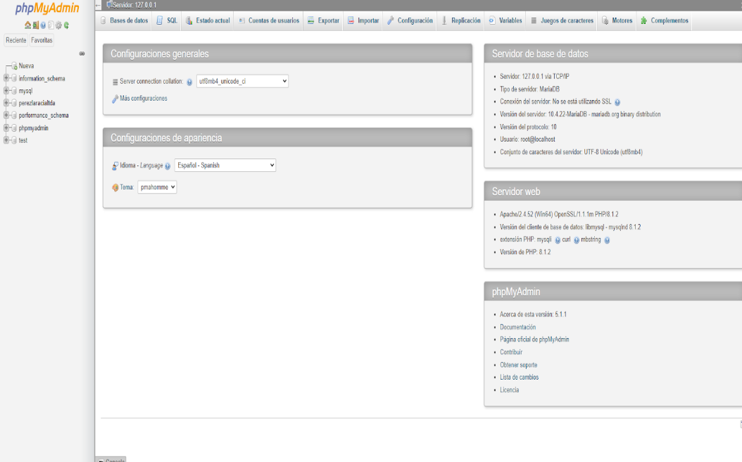

En la barra lateral izquierda seleccione la opción Nueva.

**Figura 115. Instalación del aplicativo paso 4**

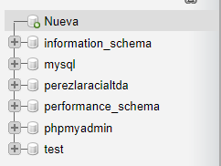

Seleccione el campo “Nombre de la base de datos” y escriba el nombre que le desea poner a la base de datos, luego haga clic en el botón “Crear”

**Figura 116. Instalación del aplicativo paso 5**

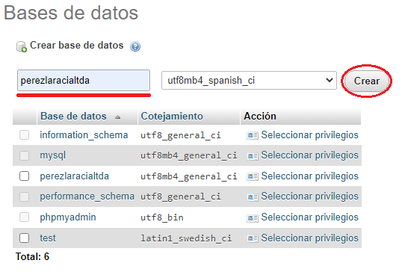

Luego de crear la base de datos de clic en el botón importar.

**Figura 117. Instalación del aplicativo paso 6**

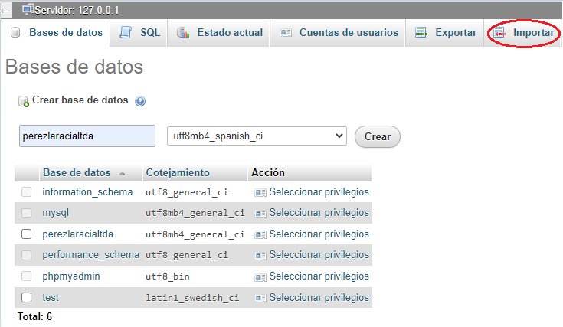

Ahora de clic en el botón seleccionar archivo.

**Figura 118. Instalación del aplicativo paso 7**

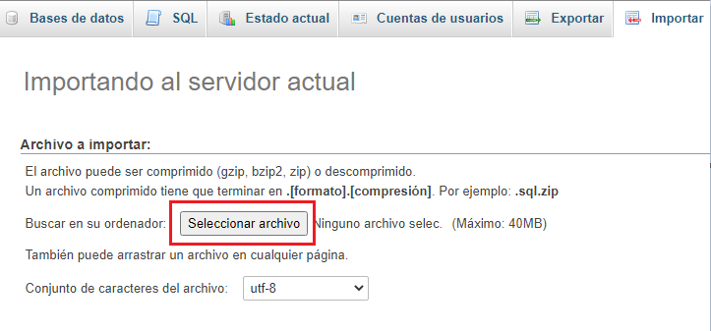

Seleccione el archivo donde está el script de la base de datos. (‘DIRECTORIO DE ARCHIVO’) y escoja el botón abrir.

**Figura 119. Instalación del aplicativo paso 8**

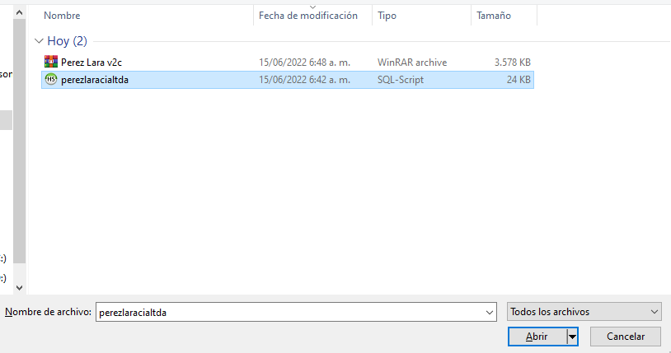

Haga clic en el botón continuar.

**Figura 120. Instalación del aplicativo paso 9**

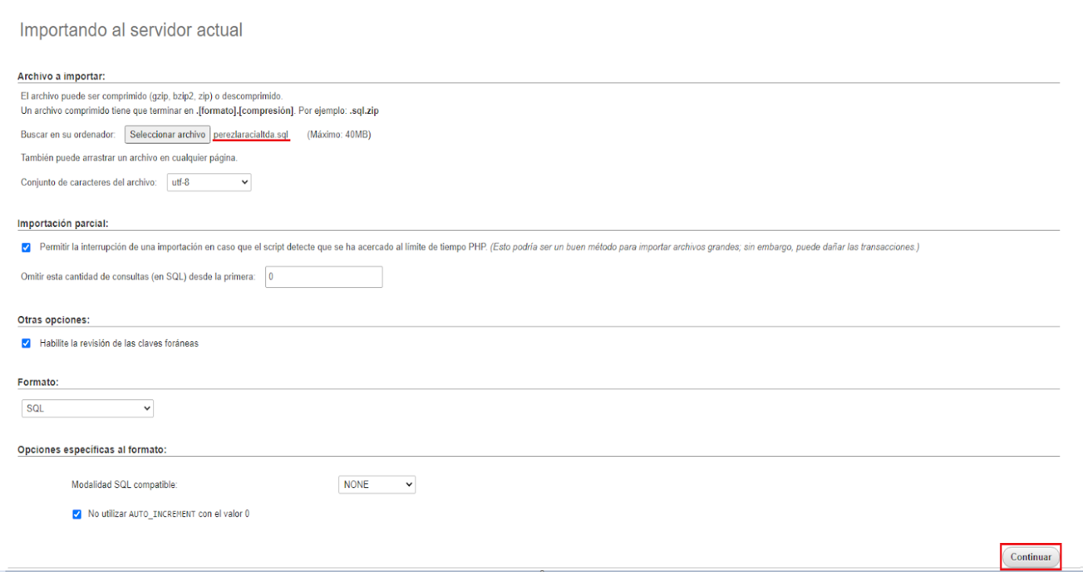

Una vez dado clic en el botón continuar espere unos minutos para que cargue la base de datos, después podrá ver cargada correctamente la base de datos en la parte izquierda de la página.

**Figura 121. Instalación del aplicativo paso 10**

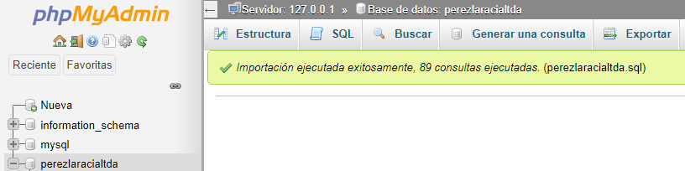

Agregue la carpeta del sistema a htdocs ubicada en la carpeta xampp, la ruta depende de donde este guardado el software Xampp.

Si usted almacenó el programa en la ubicación por defecto, la ruta en la que debe almacenar el sistema es: C:\xampp\htdocs.

**Figura 122. Instalación del aplicativo paso 11**

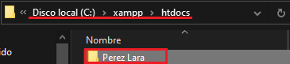

Abra el navegador y diríjase a la barra de direcciones. Escriba localhost y coloque la ubicación de la carpeta del proyecto, las carpetas y/o archivos se separan por “/”

**Figura 123. Instalación del aplicativo paso 11**

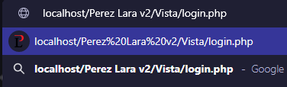

Por último, ya puede visualizar el apartado de inicio sesión del sistema en el cual puede acceder con el usuario Administrador predeterminado y/o usuarios adicionales que se puedan agregar.

**Figura 124. Instalación del aplicativo paso 11**

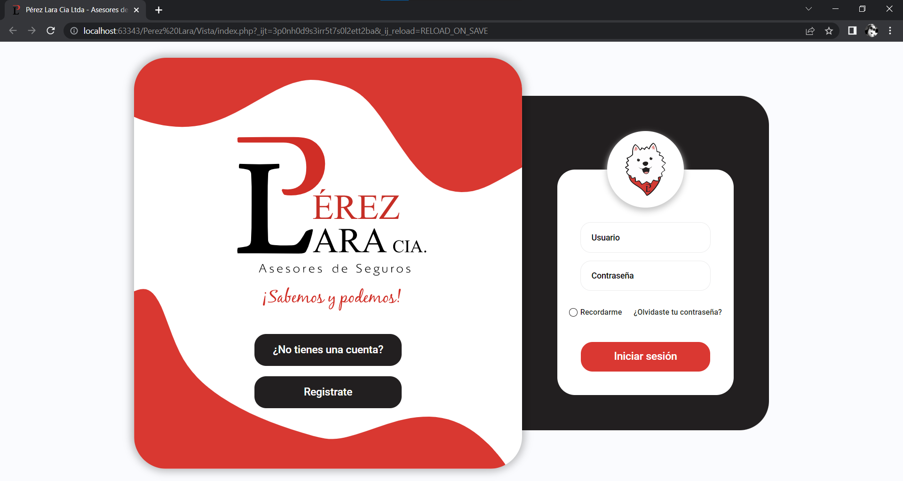

## PLAN DE INSTALACIÓN

**Tabla 2. Plan de instalación**

|  |  |  |  |  |
| --- | --- | --- | --- | --- |
| **Actividades** | **Fecha Inicio** | **Fecha Final** | **Responsable** | **Estado** |
| Descargar XAMPP | 01/02/2022 | 01/02/2022 | David Caro | Ejecución |
| Instalación XAMPP | 02/02/2022 | 02/02/2022 | David Caro | Ejecución |
| Ejecutar servidor apache | 02/02/2022 | 02/02/2022 | David Sánchez | Ejecución |
| Ejecutar base de datos MySQL | 02/02/2022 | 02/02/2022 | David Sánchez | Ejecución |
| Ejecutar script de la base de datos | 02/02/2022 | 02/02/2022 | David Sánchez | Ejecución |
| Agregar carpeta del sistema a HTDOCS | 03/02/2022 | 03/02/2022 | David Sánchez | Ejecución |
| Abrir sistema por localhost | 03/02/2022 | 03/02/2022 | David Sánchez | Ejecución |

# GLOSARIO DE TÉRMINOS.

* **Plataforma:** En informática, plataforma ​​​ es un sistema que sirve como base para hacer funcionar determinados módulos de hardware o de Software.
* **Fork**: Cuando nos referimos a un FORK es un repositorio el cual hace una copia exacta de una BARE del repositorio que es original.
* **Procedure:** procedimiento almacenado en la base de datos que mecaniza los procesos de CRUD de la DB.
* **Script:** Los scripts SQL pueden utilizarse para crear la estructura de la base de datos, realizar operaciones en la base de datos (p. ej. rellenarla con datos) y cambiar o eliminar la estructura de la base de datos
* **Requerimientos de software:** son la descripción de las características y las funcionalidades del sistema 'target'. Los requisitos nos comunican las expectativas de los consumidores de productos software. Los requisitos pueden ser obvios o estar ocultos, conocidos o desconocidos, esperados o inesperados, desde el punto de vista del cliente.
* **Casos de Uso:** Los casos de uso proporcionan una estructura para expresar requisitos funcionales en el contexto de procesos empresariales y de sistema. Los casos de uso pueden representarse como un elemento gráfico en un diagrama y como una especificación de caso de uso en un documento textual.

# BIBLIOGRAFÍA.

* <https://www.apachefriends.org/es/index.html>
* <https://es.wikipedia.org/wiki/Visual_Studio_Code>
* <https://kinsta.com/es/base-de-conocimiento/que-es-github/>
* <https://definicion.de/plataforma/>
* <https://aprendegit.com/fork-de-repositorios-para-que-sirve/>
* [https://www.ionos.es/digitalguide/paginas-web/desarrollo-web/diagrama-de-casos-de-uso/#:~:text=El%20diagrama%20de%20casos%20de%20uso%20es%20una%20forma%20de,de%20programación%20orientada%20a%20objetos](https://www.ionos.es/digitalguide/paginas-web/desarrollo-web/diagrama-de-casos-de-uso/#:~:text=El%20diagrama%20de%20casos%20de%20uso%20es%20una%20forma%20de,de%20programaci%C3%B3n%20orientada%20a%20objetos).
* <https://www.bizagi.com/es/plataforma/modeler>

# CONTROL DE DOCUMENTO

|  |  |  |  |  |
| --- | --- | --- | --- | --- |
|  | **Nombre** | **Cargo** | **Dependencia** | **Fecha** |
| **Autor(es)** | Camila Andrea Torres | Backend | Teleinformática | 15/05/2022 |
|  | David Santiago Caro | Frontend | Teleinformática | 18/05/2022 |
|  | David Andrey Sánchez | Tester | Teleinformática | 1/06/2022 |
|  | Juan Sebastian Alarcon Diaz | Administrador del proyecto | Teleinformática | 20/06/2022 |

**CONTROL DE CAMBIOS** (diligenciar únicamente si realiza ajustes a la guía)**.**

|  |  |  |  |  |
| --- | --- | --- | --- | --- |
|  | **Nombre** | **Cargo** | **Dependencia** | **Fecha** |
| **Autor(es)** |  |  |  |  |